УТВЕРЖДЕНО

Решение

Глусского районного исполнительного комитета

10.09.2024 № 21-5

**Содержание**

Введение 2

1. Анализ существующей ситуации по обращению с ТКО и ВМР в г.п.Глуск и Глусском районе

1.2. Порядок сбора и удаления коммунальных отходов 5

2. Перспектива развития системы сбора и удаления коммунальных отходов 51

3. Информирование потребителей об обращении с коммунальными отходами 79

**Введение**

Настоящая схема по обращению с ТКО и ВМР Глусского района (далее схема) разработана в соответствии с инструкцией о порядке разработки схемы обращения с коммунальными отходами, утвержденной постановлением Министерства жилищно-коммунального хозяйства от 7 декабря 2018 г. № 9 и направлена на создание и функционирование в г.п. Глуск и Глусском районесовременной комплексной системы обращения с ТКО включая: раздельный сбор, транспортировку, сортировку, захоронение твердых коммунальных отходов (ТКО) и заготовку вторичных материальных ресурсов (ВМР).

Настоящая схема определяет практические методы и способы сбора ТКО и заготовки вторичного сырья, ориентированные, прежде всего, на 100% охват населения сбором ТКО и развитие раздельного сбора ВМР. Схема построена на анализе и экспертной оценке фактической ситуации с ТКО (статистических данных, эффективности организационно-правового механизма управления, а также оценке эффективности применяемого технологического оборудования (контейнеры, сортировочные линии, пресса, транспорт для вывоза ТКО и ВМР)).

Схема разработана на основании действующего законодательства и в соответствии с Государственной Программой «Комфортное жилье и благоприятная среда» на 2021-2025 г.г. утвержденной Постановлением Совета Министров Республики Беларусь от 28 января 2021 г. № 50, требований ТКП 17.11-0/-2020 Охрана окружающей среды и природопользование. Отходы. Правила обращения с коммунальными отходами, утвержденные Постановлением Министерства жилищно-коммунального хозяйства Республики Беларусь и Министерством природных ресурсов и охраны окружающей среды Республики Беларусь от 30 июня 2020 г. №14/4-Ти с основными направлениями определенными Национальной стратегией по обращению с ТКО и ВМР в Республике Беларусь на период до 2035 года, утвержденной Постановлением Совета Министров Республики Беларусь от 28 июля 2017 г. № 567 «Об утверждении Национальной стратегии по обращению с твердыми коммунальными отходами и вторичными материальными ресурсами в Республике Беларусь»

1. **Анализ существующей ситуации по обращению с ТКО и ВМР в г.п. Глуск и Глусском районе**

**Краткая характеристика географического положения и природно-климатических условий Глусского района**

Земли Глусского района раскинулись в юго-западной части Могилевской области в границах Центрально-Березинской равнины и Припятского Полесья на территории 1336 квадратных километров. В районе проживает 12 108человек, в 107 сельских населенных пунктах. В 6 сельсоветов проживают 6983 человек. Центр района — г.п. Глуск с населением 5125 человек.

**Сведения о порядке сбора и удаления коммунальных отходов**

Вывоз твердых коммунальных отходов (далее – ТКО) от населения по г.п. Глуск и Глусскому району осуществляет Глусское УКП «Жилкомхоз».

Места хранения ТКО одноквартирных и блокированных жилых домов находятся по месту жительства граждан. Вывоз отходов осуществляется согласно графиков.

Сбор ТКО от многоквартирных жилых домов производится специальным автотранспортом Глусским УКП «Жилкомхоз».

Сбор ТКО от частных домовладений по г.п. Глуск и Глусскому району осуществляется согласно графикам.

Организации г.п.Глуска и Глусского района производят вывоз коммунальных отходов на полигон ТБО г.п. Глуска для захоронения согласно договорам двумя способами:

1. самовывозом;
2. спецтранспортом Глусского УКП «Жилкомхоз» согласно графикам либо по заявительному принципу.

На территории предприятия по адресу: г.п. Глуск, ул. Луначарского, 36 имеется отдельное помещение для сбора отработанных элементов питания и ртутьсодержащих ламп от населения и юридических лиц, где производится их временное хранение. В дальнейшем ртутьсодержащие лампы сдаются на заготовительные и перерабатывающие предприятия согласно заключенным договорам.

Так же установлены контейнеры для сбора отработанных элементов питания в магазине «Универмаг» по адресу: г.п. Глуск, ул. Социалистическая, 17а и в магазине «Мебель. Стройматериалы» по адресу: г.п. Глуск, ул. Луначарского, 38.

Сбор вторичных материальных ресурсов производится путем разделения из общей массы образующихся твердых коммунальных отходов на городском полигоне твердых коммунальных отходов и из контейнеров для раздельного сбора ВМР.

Сбор отходов изношенных шин осуществляется на производственной базе № 2 по адресу: Глусский район, аг. Калатичи.

Сбор отходов просроченных лекарственных средств осуществляется в ЧТУП «ГрэсВел» аптека № 4 «Ванька-Встанька» по адресу: г.п. Глуск, ул.Кирова, 34/3.

Сбор и вывоз отходов растительности, образующейся при уборке территорий общего пользования, осуществляется на площадку для компостирования, расположенной на городском полигоне ТБО. Сбор и вывоз отходов растительности, образующихся в одноквартирных и блокированных жилых домах осуществляется согласно заключенных договоров на площадку для компостирования, расположенной на городском полигоне ТБО. Сбор и вывоз отходов растительности, образующиеся в садоводческих товариществах собираются согласно маршрутного графика в соответствии с заключенными договорами.

В районе имеется три заготовительных пункта вторсырья от населения и юридических лиц за наличный расчет. Один в Глусском РАЙПО, расположен по адресу: г.п. Глуск, ул.Шваякова, 11, два заготовительных пункта в Глусском УКП «Жилкомхоз». Один расположен на территории предприятия, второй на производственной базе № 2 в аг. Калатичи, Глусского района. Сдача вторичных материальных ресурсов производится на заготовительные и перерабатывающие предприятия согласно заключенным договорам.

Сбор и вывоз отходов электрического и электронного оборудования от населения осуществляется на основании заявок в диспетчерскую службу предприятия, а также в приемно-заготовительных пунктах. Сдача отходов электрического и электронного оборудования производится на заготовительные и перерабатывающие предприятия согласно заключенным договорам.

На предприятии имеется площадка для сбора крупногабаритных отходов, которая расположена на городском полигоне ТКО.

Информирование проживающего населения о порядке сбора и удаления коммунальных отходов от каждого населенного пункта, а также о сборе и заготовке вторичного сырья производится через: районную газету «РАДЗIМА», сайт предприятия, путем размещения информации на информационных стендах и в квитанциях (жировках) на оплату жилищно-коммунальных услуг.

**1.2.Порядок вывоза коммунальных отходов**

Количество мест временного хранения коммунальных отходов и контейнеров для сбора отходов (в том числе для раздельного сбора), предназначенных для накопления отходов, вывозимых на захоронение, обезвреживание, использование по каждому населенному пункту (в том числе с учетом подомового объезда, кладбищ, мест отдыха)

Количество имеющихся полигонов твердых коммунальных отходов

|  |  |  |
| --- | --- | --- |
| №  п/п | Полигон, на котором происходит захоронение ТКО | Площадь, га |
| 1. | Полигон ТКО г.п. Глуск | 4,5 |

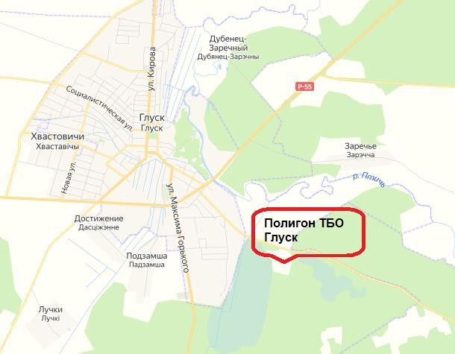

**Вывоз твердых коммунальных отходов Глусским УКП «Жилкомхоз» из городского поселка Глуск согласно заключенным договорам (частный сектор), до городского полигона Глуск**

|  |  |  |
| --- | --- | --- |
| Дни недели | Наименование улиц/ расстояние до полигона, км | Время следования  автотранспорта |
| 1-й и 3-й понедельник | ул.М.Казея/6, ул.Шутова/7, пер. Шутова/7, ул.Западная/7, ул.Луговая/6, ул.Рыбака/7, ул.Буденного/6, пер.Буденного/7, ул.Коммунальная/6 ,ул.Комсомольская/6, ул.Первомайская/6, ул.Энгельса/5, ул.Семенова /5,ул.Красноармейская/5, ул.40 лет Победы/5 | с 8.00 до 17.00 |
| 1-й и 3-й вторник | ул.Пушкинская/4, ул.Коммунальная/5, ул.Республиканская/5, ул.Социалистическая/5, пер.Социалистический, ул.Интернациональная/5, ул.К.Маркса/4, ул.Урицкого/4, ул.Революционная/5, ул.Тельмана/5 ,ул.40 лет БССР/5, ул.Кирова/4, пер. Северный/4, пер. Вилюги/4, ул. Береговая/5, пер.Речной/4, ул.Садовая/5, ул. Примина/5,  ул. Промышленная/6 ,ул. Чапаева/5, ул. Речная/ 4,ул. Северная5, ул. Дачная/6, ул. Зеленая/7, ул.Строительная/7 | с 8.00 до 17.00 |
| 1-я и 3-я среда | ул. Юбилейная/4,пер. Луначарского/4, ул.Жижкевича/4 ,ул.Советская /4, пер.Парковый/4 ,пер. Советский/4, пер.Я.Коласа3, ул.Я.Коласа/3 ,ул.Октябрьская/3, ул.Мелиораторов/3, ул.М.Горького/3, ул.Гагарина /4 ,ул.Речная /4, пер.Гагарина/3, пер.Банный (Пушкинский)/4 | с 8.00 до 17.00 |
| 1-й и 3-й четверг | ул.Луначарского/4, пер.Кирова4, пер.Мирный-1/4, пер.Мирный-2/4, ул.Гастелло/4, ул.Дорожная/5, ул.Вознесенская/5, ул.Рождественская/5, ул.Благовещенская/5, ул.Артезианская/5, пер.Новый/5, ул.Молодежная/5 ул.Школьная/5, ул.Славянская/5, пер.Славянский/5, пер.Дорожный/4, пер.Школьный/5 | с 8.00 до 17.00 |
| 1-я и 3-я пятница | ул.Короткевича/6, ул.Пионерская/6, пер.Пионерский/6 ,ул.Володарского/6 ,ул.40лет Октября/6 ,пер.Короткевича /5,ул.Пролетарская/4, ул.Вилюги/4, ул.Шваякова/3, ул.Восточная/3, ул.8 Марта/, ул.Р.Тупицы/4, ул.Калинковского/2, ул.Волошина/3, ул.Южная/3 , пер.Южный/3, пер.Красноармейский/5, торфзавод “Березовка”/3 | с 8.00 до 17.00 |

**Вывоз твердых коммунальных отходов Глусским УКП «Жилкомхоз» из населенных пунктов Глусского района согласно заключенным договорам (частный сектор)**

|  |  |  |  |  |  |  |  |
| --- | --- | --- | --- | --- | --- | --- | --- |
| № п/п | Наименование населенных пунктов | Количество  населения,  человек | Количество мест временного хранения коммунальных отходов, предназначенных для накопления отходов, вывозимых на захоронение, обезвреживание, использование/ количество домовладений от которых осуществляется подомовой объезд | Периодичность вывоза коммунальных отходов на захоронение, обезвреживание, использование | Наименование  объектов захоронения коммунальных отходов и их месторасположение | Определение  конкретных дней и времени следования специального транспорта, осуществляющего вывоз коммунальных отходов на захоронение, обезвреживание, использование | Закрепление объектов захоронения коммунальных отходов за населенными пунктами с указанием расстояний между объектами захоронения коммунальных отходов и населенными пунктами |
| 1.Заволочицкий сельский совет | | | | | | | |
| 1.1. | д. Городище | 6 | -/5 | не реже 2-х раз в месяц согласно утвержденного графика | полигон ТКО г.п.Глуск | по вторникам с 8.00 до 17.00  не реже 2-х раз в месяц | полигон ТКО г.п.Глуск, 9 км. |
| 1.2. | д. Городок | 42 | -/29 | не реже 2-х раз в месяц согласно утвержденного графика | полигон ТКО г.п.Глуск | по вторникам с 8.00 до 17.00  не реже 2-х раз в месяц | полигон ТКО г.п.Глуск, 23 км. |
| 1.3. | д. Дворец | 23 | -/15 | не реже 2-х раз в месяц согласно утвержденного графика | полигон ТКО г.п.Глуск | по вторникам с 8.00 до 17.00  не реже 2-х раз в месяц | полигон ТКО г.п.Глуск, 32 км |
| 1.4. | д. Евсеевичи | 44 | -/29 | не реже 2-х раз в месяц согласно утвержденного графика | полигон ТКО г.п.Глуск | по пятницам  с 8.00 до 17.00  не реже 2-х раз в месяц | полигон ТКО г.п.Глуск, 43 км. |
| 1.5. | аг. Заволочицы | 420 | -/199 | не реже 2-х раз в месяц согласно утвержденного графика | полигон ТКО г.п.Глуск | по вторникам с 8.00 до 17.00  не реже 2-х раз в месяц | полигон ТКО г.п.Глуск, 34 км. |
| 1.6. | д. Заполье | 37 | -/18 | не реже 2-х раз в месяц согласно утвержденного графика | полигон ТКО г.п.Глуск | по вторникам с 8.00 до 17.00  не реже 2-х раз в месяц | полигон ТКО г.п.Глуск, 33 км. |
| 1.7. | д. Кныши | 6 | -/5 | не реже 2-х раз в месяц согласно утвержденного графика | полигон ТКО г.п.Глуск | по вторникам с 8.00 до 17.00  не реже 2-х раз в месяц | полигон ТКО г.п.Глуск, 27 км. |
| 1.8. | д. Поляна | 26 | -/15 | не реже 2-х раз в месяц согласно утвержденного графика | полигон ТКО г.п.Глуск | по пятницам  с 8.00 до 17.00  не реже 2-х раз в месяц | полигон ТКО г.п.Глуск, 36 км. |
| 1.9. | д. Рудня | 17 | -/12 | не реже 2-х раз в месяц согласно утвержденного графика | полигон ТКО г.п.Глуск | по пятницам  с 8.00 до 17.00  не реже 2-х раз в месяц | полигон ТКО г.п.Глуск, 41 км. |
| 1.10. | д. Симоновичи | 87 | -/60 | не реже 2-х раз в месяц согласно утвержденного графика | полигон ТКО г.п.Глуск | по пятницам  с 8.00 до 17.00  не реже 2-х раз в месяц | полигон ТКО г.п.Глуск, 40 км. |
| 1.11. | д. Турки | 1 | -/1 | вывоз ТКО производится по заявке | полигон ТКО г.п.Глуск | вывоз ТКО производится по заявке | полигон ТКО г.п.Глуск, 28 км. |
| 1.12. | д. Бабирово | 212 | -/99 | не реже 2-х раз в месяц согласно утвержденного графика | Полигон ТКО г.п. Глуск | по пятницам  с 8.00 до 17.00  не реже 2-х раз в месяц | Полигон ТКО г.п. Глуск, 28 км |
| 1.13. | д. Горное | 4 | -/4 | не реже 2-х раз в месяц согласно утвержденного графика | полигон ТКО г.п.Глуск | по пятницам  с 8.00 до 17.00  не реже 2-х раз в месяц о 17.00  не реже 2-х раз в месяц | полигон ТКО г.п.Глуск, 35 км. |
| 1.14. | д. Ясенцы | 1 | -/1 | не реже 2-х раз в месяц согласно утвержденного графика | полигон ТКО г.п.Глуск | по пятницам  с 8.00 до 17.00  не реже 2-х раз в месяц о 17.00  не реже 2-х раз в | полигон ТКО г.п.Глуск, 35 км. |
| 2. Хвастовичский сельский совет | | | | | | | |
| 2.1. | д. Броды | 3 | -/3 | не реже 2-х раз в месяц согласно утвержденного графика | Полигон ТКО г.п. Глуск | по пятницам  с 8.00 до 17.00  не реже 2-х раз в месяц | Полигон ТКО г.п. Глуск, 5 км. |
| 2.2. | д. Весново | 44 | -/29 | не реже 2-х раз в месяц согласно утвержденного графика | Полигон ТКО г.п. Глуск | по пятницам  с 8.00 до 17.00  не реже 2-х раз в месяц | Полигон ТКО г.п. Глуск, 14 км. |
| 2.3. | д. Боровище | 1 | -/1 | не реже 2-х раз в месяц согласно утвержденного графика | Полигон ТКО г.п. Глуск | по пятницам  с 8.00 до 17.00  не реже 2-х раз в месяц | Полигон ТКО г.п. Глуск,22 км |
| 2.4. | д. Доколь | 246 | -/103 | не реже 2-х раз в месяц согласно утвержденного графика | Полигон ТКО г.п. Глуск | по понедельникам  с 8.00 до 17.00  не реже 2-х раз в месяц | Полигон ТКО г.п. Глуск, 17км. |
| 2.5. | д. Достижение | 70 | -/30 | не реже 2-х раз в месяц согласно утвержденного графика | Полигон ТКО г.п. Глуск | по средам  с 8.00 до 17.00  не реже 2-х раз в месяц | Полигон ТКО г.п. Глуск, 3 км. |
| 2.6. | х. Дубенец - Заречный | 6 | -/1 | не реже 2-х раз в месяц согласно утвержденного графика | Полигон ТКО г.п. Глуск, | по понедельникам  с 8.00 до 17.00  не реже 2-х раз в месяц | Полигон ТКО г.п. Глуск,4 км. |
| 2.7. | д. Дуброва | 133 | -/67 | не реже 2-х раз в месяц согласно утвержденного графика | Полигон ТКО г.п. Глуск | по пятницам  с 8.00 до 17.00  не реже 2-х раз в месяц | Полигон ТКО г.п. Глуск,18 км |
| 2.8. | д. Карница | 33 | -/16 | не реже 2-х раз в месяц согласно утвержденного графика | Полигон ТКО г.п. Глуск | по пятницам  с 8.00 до 17.00  не реже 2-х раз в месяц | Полигон ТКО г.п. Глуск,9 км |
| 2.9. | д. Лучки | 18 | -/12 | не реже 2-х раз в месяц согласно утвержденного графика | Полигон ТКО г.п. Глуск | по средам  с 8.00 до 17.00  не реже 2-х раз в месяц | Полигон ТКО г.п. Глуск,5 км. |
| 2.10. | д. Мыслотино | 46 | -/36 | не реже 2-х раз в месяц согласно утвержденного графика | Полигон ТКО г.п. Глуск | по пятницам  с 8.00 до 17.00  не реже 2-х раз в месяц | Полигон ТКО г.п. Глуск, 8км. |
| 2.11. | д. Ольница | 45 | -/23 | не реже 2-х раз в месяц согласно утвержденного графика | Полигон ТКО г.п. Глуск | по пятницам  с 8.00 до 17.00  не реже 2-х раз в месяц | Полигон ТКО г.п. Глуск,25 км. |
| 2.12. | д. Подзамша | 72 | -/32 | не реже 2-х раз в месяц согласно утвержденного графика | Полигон ТКО г.п. Глуск | по средам  с 8.00 до 17.00  не реже 2-х раз в месяц | Полигон ТКО г.п. Глуск,4 км. |
| 2.13. | д. Подкаленда | 7 | -/5 | не реже 2-х раз в месяц согласно утвержденного графика | Полигон ТКО г.п. Глуск | по средам  с 8.00 до 17.00  не реже 2-х раз в месяц | Полигон ТКО г.п. Глуск, 4 км. |
| 2.14. | д. Селец | 13 | -/10 | не реже 2-х раз в месяц согласно утвержденного графика | Полигон ТКО г.п. Глуск | по понедельникам  с 8.00 до 17.00  не реже 2-х раз в месяц | Полигон ТКО г.п. Глуск, 21км. |
| 2.15. | д.Слободка | 2 | -/2 | не реже 2-х раз в месяц согласно утвержденного графика | Полигон ТКО г.п. Глуск | по средам  с 8.00 до 17.00  не реже 2-х раз в месяц | Полигон ТКО г.п. Глуск, 14 км. |
| 2.16. | д. Старина | 17 | -/13 | не реже 2-х раз в месяц согласно утвержденного графика | Полигон ТКО г.п. Глуск | по понедельникам  с 8.00 до 17.00  не реже 2-х раз в месяц | Полигон ТКО г.п. Глуск, 19км |
| 2.17. | д. Тесново | 18 | -/13 | не реже 2-х раз в месяц согласно утвержденного графика | Полигон ТКО г.п. Глуск | по понедельникам  с 8.00 до 17.00  не реже 2-х раз в месяц | Полигон ТКО г.п. Глуск, 22км. |
| 2.18. | аг. Турино | 206 | -/85 | не реже 2-х раз в месяц согласно утвержденного графика | Полигон ТКО г.п. Глуск | по пятницам  с 8.00 до 17.00  не реже 2-х раз в месяц | Полигон ТКО г.п. Глуск, 7 км. |
| 2.19. | д. Хвастовичи | 364 | -/170 | не реже 2-х раз в месяц согласно утвержденного графика | Полигон ТКО г.п. Глуск | по средам  с 8.00 до 17.00  не реже 2-х раз в месяц | Полигон ТКО г.п. Глуск, 3км. |
| 3. Славковичский сельский совет | | | | | | | |
| 3.1. | д. Амур | 14 | -/12 | не реже 2-х раз в месяц согласно утвержденного графика | полигон ТКО г.п.Глуск | по понедельникам  с 8.00 до 17.00  не реже 2-х раз в месяц | полигон ТКО г.п.Глуск, 27 км |
| 3.2. | д. Байлюки | 16 | -/8 | не реже 2-х раз в месяц согласно утвержденного графика | Полигон ТКО г.п. Глуск | по понедельникам  с 8.00 до 17.00  не реже 2-х раз в месяц | Полигон ТКО г.п. Глуск,15 км |
| 3.3. | д. Барбарово | 27 | -/22 | не реже 2-х раз в месяц согласно утвержденного графика | Полигон ТКО г.п. Глуск | по понедельникам  с 8.00 до 17.00  не реже 2-х раз в месяц | Полигон ТКО г.п. Глуск, 15 км. |
| 3.4. | д. Бережки | 4 | -/3 | не реже 2-х раз в месяц согласно утвержденного графика | полигон ТКО г.п.Глуск | по понедельникам  с 8.00 до 17.00  не реже 2-х раз в месяц | полигон ТКО г.п. Глуск, 12 км |
| 3.5. | д.Бояново | 13 | -/12 | не реже 2-х раз в месяц согласно утвержденного графика | Полигон ТКО г.п. Глуск | по понедельникам  с 8.00 до 17.00  не реже 2-х раз в месяц | Полигон ТКО г.п. Глуск, 16 км. |
| 3.6. | д. Вайтехово | 17 | -/15 | не реже 2-х раз в месяц согласно утвержденного графика | Полигон ТКО г.п. Глуск | по понедельникам  с 8.00 до 17.00  не реже 2-х раз в месяц | Полигон ТКО г.п. Глуск, 7км |
| 3.7. | д.Городище | 1 | 1 | не реже 2-х раз в месяц согласно утвержденного графика | Полигон ТКО г.п. Глуск | по понедельникам  с 8.00 до 17.00  не реже 2-х раз в месяц | Полигон ТКО г.п. Глуск, 7км |
| 3.8. | аг. Заелица | 785 | -/339 | не реже 2-х раз в месяц согласно утвержденного графика | полигон ТКО г.п.Глуск | по понедельникам  с 8.00 до 17.00  не реже 2-х раз в месяц | полигон ТКО г.п.Глуск, 29 |
| 3.9. | д. Заря | 1 | -/1 | не реже 2-х раз в месяц согласно утвержденного графика | Полигон ТКО г.п. Глуск | по понедельникам  с 8.00 до 17.00  не реже 2-х раз в месяц | Полигон ТКО г.п. Глуск,14 км. |
| 3.10. | д. Зорька | 16 | -/13 | не реже 2-х раз в месяц согласно утвержденного графика | полигон ТКО г.п.Глуск | по понедельникам  с 8.00 до 17.00  не реже 2-х раз в месяц | полигон ТКО г.п.Глуск, 35 км. |
| 3.11. | аг. Клетное | 296 | -/138 | не реже 2-х раз в месяц согласно утвержденного графика | Полигон ТКО г.п. Глуск | по понедельникам  с 8.00 до 17.00  не реже 2-х раз в месяц | Полигон ТКО г.п. Глуск,15 км |
| 3.12. | пос. Красный | 2 | -/2 | не реже 2-х раз в месяц согласно утвержденного графика | Полигон ТКО г.п. Глуск | по понедельникам  с 8.00 до 17.00  не реже 2-х раз в месяц | Полигон ТКО г.п. Глуск, 7 км |
| 3.13. | д. Малиново | 17 | -/10 | не реже 2-х раз в месяц согласно утвержденного графика | Полигон ТКО г.п. Глуск | по понедельникам  с 8.00 до 17.00  не реже 2-х раз в месяц | Полигон ТКО г.п. Глуск, 15 км. |
| 3.14. | д. Малково | 1 | -/1 | не реже 2-х раз в месяц согласно утвержденного графика | Полигон ТКО г.п. Глуск | по понедельникам  с 8.00 до 17.00  не реже 2-х раз в месяц | Полигон ТКО г.п. Глуск, 18 км. |
| 3.15. | д. Ново-Андреевка | 11 | -/9 | не реже 2-х раз в месяц согласно утвержденного графика | Полигон ТКО г.п. Глуск | по понедельникам  с 8.00 до 17.00  не реже 2-х раз в месяц | Полигон ТКО г.п. Глуск, 15 км. |
| 3.16. | д. Погорелое | 6 | -/6 | не реже 2-х раз в месяц согласно утвержденного графика | Полигон ТКО г.п. Глуск | по понедельникам  с 8.00 до 17.00  не реже 2-х раз в месяц | Полигон ТКО г.п. Глуск, 12 км. |
| 3.17. | д. Пятенка | 2 | -/2 | не реже 2-х раз в месяц согласно утвержденного графика | Полигон ТКО г.п. Глуск | по понедельникам  с 8.00 до 17.00  не реже 2-х раз в месяц | Полигон ТКО г.п. Глуск, 9км. |
| 3.18. | д. Славковичи | 205 | -/92 | не реже 2-х раз в месяц согласно утвержденного графика | полигон ТКО г.п.Глуск | по понедельникам  с 8.00 до 17.00  не реже 2-х раз в месяц | полигон ТКО г.п.Глуск, 32 км. |
| 3.19. | д. Стяг | 58 | -/35 | не реже 2-х раз в месяц согласно утвержденного графика | полигон ТКО г.п.Глуск | по понедельникам  с 8.00 до 17.00  не реже 2-х раз в месяц | полигон ТКО г.п.Глуск, 29 км. |
| 3.20. | д. Чапаево | 11 | -/9 | не реже 2-х раз в месяц согласно утвержденного графика | полигон ТКО г.п.Глуск | по понедельникам  с 8.00 до 17.00  не реже 2-х раз в месяц | полигон ТКО г.п.Глуск,34 км |
| 4. Катковский сельский совет | | | | | | | |
| 4.1 | аг. Березовка | 296 | -/123 | не реже 2-х раз в месяц согласно утвержденного графика | Полигон ТКО г.п. Глуск | по четвергам  с 8.00 до 17.00  не реже 2-х раз в месяц | Полигон ТКО г.п. Глуск,16 км |
| 4.2 | д. Бобровичи | 18 | -/17 | не реже 2-х раз в месяц согласно утвержденного графика | Полигон ТКО г.п. Глуск | по средам  с 8.00 до 17.00  не реже 2-х раз в месяц | Полигон ТКО г.п. Глуск,30км |
| 4.3 | п. Дзержинский | 3 | -/3 | не реже 2-х раз в месяц согласно утвержденного графика | Полигон ТКО г.п. Глуск | по средам  с 8.00 до 17.00  не реже 2-х раз в месяц | Полигон ТКО г.п. Глуск,26км |
| 4.4 | д. Жуковичи | 8 | -/7 | не реже 2-х раз в месяц согласно утвержденного графика | Полигон ТКО г.п. Глуск | по четвергам  с 8.00 до 17.00  не реже 2-х раз в месяц | Полигон ТКО г.п. Глуск,10 км. |
| 4.5 | д. Замосточье | 10 | -/9 | не реже 2-х раз в месяц согласно утвержденного графика | Полигон ТКО г.п. Глуск | по средам  с 8.00 до 17.00  не реже 2-х раз в месяц | Полигон ТКО г.п. Глуск,18км |
| 4.6 | д. Зарекуша | 11 | -/9 | не реже 2-х раз в месяц согласно утвержденного графика | Полигон ТКО г.п. Глуск | по средам  с 8.00 до 17.00  не реже 2-х раз в месяц | Полигон ТКО г.п. Глуск ,23 км. |
| 4.7 | д. Згода | 9 | -/5 | не реже 2-х раз в месяц согласно утвержденного графика | Полигон ТКО г.п. Глуск | по четвергам  с 8.00 до 17.00  не реже 2-х раз в месяц | Полигон ТКО г.п. Глуск,  14 км. |
| 4.8. | аг. Катка | 470 | -/201 | не реже 2-х раз в месяц согласно утвержденного графика | Полигон ТКО г.п. Глуск | по средам  с 8.00 до 17.00  не реже 2-х раз в месяц | Полигон ТКО г.п. Глуск,24км |
| 4.9. | д. Косаричи | 25 | -/19 | не реже 2-х раз в месяц согласно утвержденного графика | Полигон ТКО г.п. Глуск | по средам  с 8.00 до 17.00  не реже 2-х раз в месяц | Полигон ТКО г.п. Глуск,20 км |
| 4.10. | д. Поблин | 32 | -/24 | не реже 2-х раз в месяц согласно утвержденного графика | Полигон ТКО г.п. Глуск | по четвергам  с 8.00 до 17.00  не реже 2-х раз в месяц | Полигон ТКО г.п. Глуск , 8 км. |
| 4.11. | д. Подлужье | 32 | -/23 | не реже 2-х раз в месяц согласно утвержденного графика | Полигон ТКО г.п. Глуск | по четвергам  с 8.00 до 17.00  не реже 2-х раз в месяц | Полигон ТКО г.п. Глуск , 12 км. |
| 4.12. | п. Птичь | 23 | -/18 | не реже 2-х раз в месяц согласно утвержденного графика | Полигон ТКО г.п. Глуск | по средам  с 8.00 до 17.00  не реже 2-х раз в месяц | Полигон ТКО г.п. Глуск,24 км |
| 4.13. | д. Розлевичи | 11 | -/10 | не реже 2-х раз в месяц согласно утвержденного графика | Полигон ТКО г.п. Глуск | по четвергам  с 8.00 до 17.00  не реже 2-х раз в месяц | Полигон ТКО г.п. Глуск, 10 км. |
| 4.14. | д. Слободка | 13 | -/9 | не реже 2-х раз в месяц согласно утвержденного графика | Полигон ТКО г.п. Глуск | по средам  с 8.00 до 17.00  не реже 2-х раз в месяц | Полигон ТКО г.п. Глуск,26 км |
| 4.15. | д. Холопеничи | 16 | -/12 | не реже 2-х раз в месяц согласно утвержденного графика | Полигон ТКО г.п. Глуск | по средам  с 8.00 до 17.00  не реже 2-х раз в месяц | Полигон ТКО г.п. Глуск,24 км. |
| 5. Козловичский сельский совет | | | | | | | |
| 5.1. | д. Балашевичи | 219 | -/107 | не реже 2-х раз в месяц согласно утвержденного графика | Полигон ТКО г.п. Глуск | по понедельникам  с 8.00 до 17.00  не реже 2-х раз в месяц | Полигон ТКО г.п. Глуск, 10 км. |
| 5.2. | д. Бервы | 1 | -/1 | не реже 2-х раз в месяц согласно утвержденного графика | Полигон ТКО г.п. Глуск | по четвергам  с 8.00 до 17.00  не реже 2-х раз в месяц | Полигон ТКО г.п. Глуск,18 км |
| 5.3. | д. Вильча | 22 | -/18 | не реже 2-х раз в месяц согласно утвержденного графика | Полигон ТКО г.п. Глуск | по четвергам  с 8.00 до 17.00  не реже 2-х раз в месяц | Полигон ТКО г.п. Глуск,15 км |
| 5.4. | аг. Застенок Устерхи | 229 | -/93 | не реже 2-х раз в месяц согласно утвержденного графика | Полигон ТКО г.п. Глуск | по четвергам  с 8.00 до 17.00  не реже 2-х раз в месяц | Полигон ТКО г.п. Глуск, 13 км. |
| 5.5. | д. Заречье | 21 | -/10 | не реже 2-х раз в месяц согласно утвержденного графика | Полигон ТКО г.п. Глуск | по понедельникам  с 8.00 до 17.00  не реже 2-х раз в месяц | Полигон ТКО г.п. Глуск, 5 км. |
| 5.6. | д.Зеленковичи | 70 | -/35 | не реже 2-х раз в месяц согласно утвержденного графика | Полигон ТКО г.п. Глуск | по четвергам  с 8.00 до 17.00  не реже 2-х раз в месяц | Полигон ТКО г.п. Глуск,24 км |
| 5.7. | д.Зубаревичи | 28 | -/18 | не реже 2-х раз в месяц согласно утвержденного графика | Полигон ТКО г.п. Глуск | по четвергам  с 8.00 до 17.00  не реже 2-х раз в месяц | Полигон ТКО г.п. Глуск,20 км |
| 5.8. | д. Кастрычник | 1 | -/1 | не реже 2-х раз в месяц согласно утвержденного графика | Полигон ТКО г.п. Глуск | по понедельникам  с 8.00 до 17.00  не реже 2-х раз в месяц | Полигон ТКО г.п. Глуск,20 км. |
| 5.9. | д. Карповичи | 16 | -/13 | не реже 2-х раз в месяц согласно утвержденного графика | Полигон ТКО г.п. Глуск | по четвергам  с 8.00 до 17.00  не реже 2-х раз в месяц | Полигон ТКО г.п. Глуск,13 км |
| 5.10. | д. Козловичи | 8 | -/5 | не реже 2-х раз в месяц согласно утвержденного графика | Полигон ТКО г.п. Глуск | по понедельникам  с 8.00 до 17.00  не реже 2-х раз в месяц | Полигон ТКО г.п. Глуск, 20 км. |
| 5.11. | д. Кировское | 37 | -/29 | не реже 2-х раз в месяц согласно утвержденного графика | Полигон ТКО г.п. Глуск | по четвергам  с 8.00 до 17.00  не реже 2-х раз в месяц | Полигон ТКО г.п. Глуск,11 км |
| 5.12. | д. Крюковщина | 9 | -/7 | не реже 2-х раз в месяц согласно утвержденного графика | Полигон ТКО г.п. Глуск | по понедельникам  с 8.00 до 17.00  не реже 2-х раз в месяц | Полигон ТКО г.п. Глуск, 18 км. |
| 5.13. | д. Клещевка | 9 | -/7 | не реже 2-х раз в месяц согласно утвержденного графика | Полигон ТКО г.п. Глуск | по четвергам  с 8.00 до 17.00  не реже 2-х раз в месяц | Полигон ТКО г.п. Глуск,28 км |
| 5.14. | д. Повстка | 69 | -/32 | не реже 2-х раз в месяц согласно утвержденного графика | Полигон ТКО г.п. Глуск | по понедельникам  с 8.00 до 17.00  не реже 2-х раз в месяц | Полигон ТКО г.п. Глуск, 14 км. |
| 5.15. | д. Приплавы | 3 | -/1 | не реже 2-х раз в месяц согласно утвержденного графика | Полигон ТКО г.п. Глуск | по понедельникам  с 8.00 до 17.00  не реже 2-х раз в месяц | Полигон ТКО г.п. Глуск, 14 км. |
| 5.16. | д. Приворотье | 2 | -/2 | не реже 2-х раз в месяц согласно утвержденного графика | Полигон ТКО г.п. Глуск | по четвергам  с 8.00 до 17.00  не реже 2-х раз в месяц | Полигон ТКО г.п. Глуск, 24 км. |
| 5.17. | д. Старое Село | 93 | -/45 | не реже 2-х раз в месяц согласно утвержденного графика | Полигон ТКО г.п. Глуск | по четвергам  с 8.00 до 17.00  не реже 2-х раз в месяц | Полигон ТКО г.п. Глуск,18 км |
| 5.18. | д. Степановка | 14 | -/11 | не реже 2-х раз в месяц согласно утвержденного графика | Полигон ТКО г.п. Глуск | по четвергам  с 8.00 до 17.00  не реже 2-х раз в месяц | Полигон ТКО г.п. Глуск,25км |
| 5.19. | д. Устерхи | 18 | -/14 | не реже 2-х раз в месяц согласно утвержденного графика | Полигон ТКО г.п. Глуск | по понедельникам  с 8.00 до 17.00  не реже 2-х раз в месяц | Полигон ТКО г.п. Глуск, 15 км. |
| 5.20. | д. Чикили | 45 | -/24 | не реже 2-х раз в месяц согласно утвержденного графика | Полигон ТКО г.п. Глуск | по понедельникам  с 8.00 до 17.00  не реже 2-х раз в месяц | Полигон ТКО г.п. Глуск, 23 км. |
| 5.21. | д. Незнанье | 1 | -/1 | не реже 2-х раз в месяц согласно утвержденного графика | Полигон ТКО г.п. Глуск | по понедельникам  с 8.00 до 17.00  не реже 2-х раз в месяц | Полигон ТКО г.п. Глуск, 25 км. |
| 6. Калатичский сельский совет | | | | | | | |
| 6.1. | д. Борисовщина | 60 | -/37 | не реже 2-х раз в месяц согласно утвержденного графика | Полигон ТКО г.п. Глуск | по вторникам  с 8.00 до 17.00  не реже 2-х раз в месяц | Полигон ТКО г.п. Глуск, 16 км. |
| 6.2. | д. Жолвинец | 37 | -/25 | не реже 2-х раз в месяц согласно утвержденного графика | Полигон ТКО г.п. Глуск | по вторникам  с 8.00 до 17.00  не реже 2-х раз в месяц | Полигон ТКО г.п. Глуск, 17 км. |
| 6.3. | аг. Калатичи | 569 | -/267 | не реже 2-х раз в месяц согласно утвержденного графика | Полигон ТКО г.п. Глуск | по вторникам  с 8.00 до 17.00  не реже 2-х раз в месяц | Полигон ТКО г.п. Глуск, 7 км. |
| 6.4. | д. Калюга | 23 | -/13 | не реже 2-х раз в месяц согласно утвержденного графика | Полигон ТКО г.п. Глуск | по вторникам  с 8.00 до 17.00  не реже 2-х раз в месяц | Полигон ТКО г.п. Глуск, 21 |
| 6.5. | д. Красное | 5 | -/5 | не реже 2-х раз в месяц согласно утвержденного графика | Полигон ТКО г.п. Глуск | по вторникам  с 8.00 до 17.00  не реже 2-х раз в месяц | Полигон ТКО г.п. Глуск,13 км |
| 6.6. | д. Маковичи | 103 | -/51 | не реже 2-х раз в месяц согласно утвержденного графика | Полигон ТКО г.п. Глуск | по вторникам  с 8.00 до 17.00  не реже 2-х раз в месяц | Полигон ТКО г.п. Глуск, 18 км |
| 6.7. | д. Макраны | 4 | -/4 | не реже 2-х раз в месяц согласно утвержденного графика | Полигон ТКО г.п. Глуск | по вторникам  с 8.00 до 17.00  не реже 2-х раз в месяц | Полигон ТКО г.п. Глуск, 16 км. |
| 6.8. | д. Мостище | 4 | -/3 | не реже 2-х раз в месяц согласно утвержденного графика | Полигон ТКО г.п. Глуск | по пятницам  с 8.00 до 17.00  не реже 2-х раз в месяц | Полигон ТКО г.п. Глуск ,24 км. |
| 6.9. | д. Погост | 12 | -/10 | не реже 2-х раз в месяц согласно утвержденного графика | Полигон ТКО г.п. Глуск | по вторникам  с 8.00 до 17.00  не реже 2-х раз в месяц | Полигон ТКО г.п. Глуск, 15 км. |
| 6.10. | д. Сельцы | 25 | -/14 | не реже 2-х раз в месяц согласно утвержденного графика | Полигон ТКО г.п. Глуск | по вторникам  с 8.00 до 17.00  не реже 2-х раз в месяц | Полигон ТКО г.п. Глуск, 19 км. |
| 6.11. | д. Юзефово | 5 | -/5 | не реже 2-х раз в месяц согласно утвержденного графика | Полигон ТКО г.п. Глуск | по вторникам  с 8.00 до 17.00  не реже 2-х раз в месяц | Полигон ТКО г.п. Глуск, 19 км. |
| 6.12. | д. Заполье | 61 | -/31 | не реже 2-х раз в месяц согласно утвержденного графика | Полигон ТКО г.п. Глуск | по вторникам  с 8.00 до 17.00  не реже 2-х раз в месяц | Полигон ТКО г.п. Глуск, 9 км. |

Вывоз твердых коммунальных отходов производится автомобилями: МАЗ 2057-6 АВ и МАЗ 0913-6 АК.

**Вывоз твердых коммунальных отходов из садоводческих товариществ**

|  |  |  |  |  |  |  |  |
| --- | --- | --- | --- | --- | --- | --- | --- |
| № п/п | Наименование садоводческого товарищества | Количество  членов садоводческого товарищества,  человек | Количество мест временного хранения коммунальных отходов, предназначенных для накопления отходов, вывозимых на захоронение, обезвреживание, использование/ количество домовладений от которых осуществляется подомовой объезд | Периодичность вывоза коммунальных отходов на захоронение, обезвреживание, использование | Наименование  объектов захоронения коммунальных отходов и их месторасположение | Определение  конкретных дней и времени следования специального транспорта, осуществляющего вывоз коммунальных отходов на захоронение, обезвреживание, использование | Закрепление объектов захоронения коммунальных отходов за населенными пунктами с указанием расстояний между объектами захоронения коммунальных отходов и населенными пунктами |
| 1.Заволочицкий сельский совет | | | | | | | |
| 1.1. | «Тристинец»  д. Евсеевичи | 30 | -/30 | по заявке товарищества | полигон ТКО г.п. Глуск | по договору | полигон ТКО г.п. Глуск, 43 |
| 2.Хвастовичский сельский совет | | | | | | | |
| 2.1 | «Глусская Росинка» | 60 | -/60 | по заявке товарищества | Полигон ТКО г.п. Глуск | по договору | Полигон ТКО г.п. Глуск,  11 км. |

**Сбор и вывоз отходов на зонах отдыха**

|  |  |  |  |  |  |
| --- | --- | --- | --- | --- | --- |
| Наименование объекта | Количество емкостей для сбора отходов,  шт. | Периодичность вывоза | | Время вывоза | расстояние до полигона/ км |
| Лодочная станция  г.п. Глуск | 8 | в период купального сезона с 01.05 по 31.09 ежедневно в период с 01.09 по01.05 следующего года-1 раз в месяц | | с 8.00 до 17.00 | Полигон  Глуск /6 |
| Итого: | 8 | - | - | | - |

**Сбор и вывоз отходов с гражданских кладбищ**

|  |  |  |  |  |
| --- | --- | --- | --- | --- |
| Наименование сельского совета | Наименование населенного пункта | Количество площадок для временного хранения отходов | График вывоза мусора | Расстояние до полигона, км |
| Заволочицкий | д. Симоновичи | 1 | 1раз в месяц согласно утвержденного графика | Полигон «Глуск» / 40 |
| д. Евсеевичи | 1 | Полигон «Глуск»/ 43 |
| д. Заполье | 1 | Полигон «Глуск» /33 |
| д. Городок | 1 | Полигон «Глуск» /23 |
| д. Городище | 1 | Полигон «Глуск» /28 |
| д. Кныши | 1 | Полигон «Глуск» /27 |
| Калатичский | д. Борисовщина | 1 | 1раз в месяц согласно утвержденного графика | полигон «Глуск»/16 |
| д. Жолвинец | 1 | полигон «Глуск»/25 |
| аг. Калатичи | 1 | полигон «Глуск»/11 |
| д. Калюга | 1 | полигон «Глуск»/22 |
| д. Маковичи | 1 | полигон «Глуск»/  21 |
| д. Погост (2 шт.) | 2 | полигон «Глуск»/  19 |
| д. Сельцы (2 шт.) | 2 | полигон «Глуск»/23 |
| д. Юзефово | 1 | полигон «Глуск»/23 |
| д. Бабирово | 1 | полигон «Глуск»/  29 |
| Козловичский | д. Балашевичи (2 шт.) | 2 | 1раз в месяц согласно утвержденного графика | полигон «Глуск»/13 |
| д. Вьюнище | 1 | полигон «Глуск»/22 |
| д. Застенок - Устерхи | 1 | полигон «Глуск»/16 |
| д. Повстка | 1 | полигон «Глуск»/18 |
| д. Устерхи | 1 | полигон «Глуск»/16 |
| д. Вильча | 1 | полигон «Глуск»/21 |
| д. Долгий Лес | 1 | полигон «Глуск»/34 |
| д. Карповичи | 1 | полигон «Глуск»/18 |
| д. Клещевка | 1 | полигон «Глуск»/37 |
| д. Приплавы | 1 | полигон «Глуск»/18 |
| д. Старое Село | 1 | полигон «Глуск»/27 |
| д. Чикили | 1 | полигон «Глуск»/27 |
| Катковский | д. Бобровичи | 1 | 1раз в месяц согласно утвержденного графика | полигон «Глуск»/30 |
| д. Слободка | 1 | полигон «Глуск»/27 |
| д. Птичь | 1 | полигон «Глуск»/28 |
| д. Косаричи | 1 | полигон «Глуск»/27 |
| д. Замосточье | 1 | полигон «Глуск»/22 |
| аг. Березовка | 1 | полигон «Глуск»/19 |
| д. Зеленковичи | 1 | полигон «Глуск»/28 |
| д. Зуборевичи | 1 | полигон «Глуск»/24 |
| д. Поблин | 1 | полигон «Глуск»/9 |
| д. Розлевичи (2 шт.) | 2 | полигон «Глуск»/10 |
| д. Зарекуша | 1 | полигон «Глуск»23 |
| д. Жуковичи | 1 | полигон «Глуск»/10 |
| д. Згода | 1 | полигон «Глуск»/14 |
| д. Подлужье | 1 | полигон «Глуск»/12 |
| Славковичский | д. Байлюки | 1 | 1раз в месяц согласно утвержденного графика | полигон «Глуск»/15 |
| д. Барбарово | 1 | полигон «Глуск»/18 |
| д. Бережки | 1 | полигон «Глуск»/15 |
| д. Бояново | 1 | полигон «Глуск»/19 |
| аг. Заелица | 1 | полигон «Глуск»/28 |
| аг. Клетное (2 шт.) | 2 | полигон «Глуск»/15 |
| д. Пятенка | 1 | Полигон «Глуск»/12 |
| д. Славковичи | 1 | полигон «Глуск»/31 |
| д. Стяг | 1 | полигон «Глуск»/28 |
| Хвастовичский | д. Хвастовичи | 1 | 1раз в месяц согласно утвержденного графика | полигон  «Глуск»/6 |
| д. Мыслотино | 1 | Полигон «Глуск»/12 |
| д. Заполье | 1 | Полигон  «Глуск»/15 |
| Полигон «Глуск»/14 |
| д. Весново | 1 | Полигон «Глуск »/ 13 |
| аг. Турино | 1 | Полигон «Глуск»/ 19 |
| д. Баратино | 1 | Полигон «Глуск» / 20 |
| д. Дуброва | 1 | Полигон «Глуск»/ 22 |
| д. Ольница | 1 | Полигон «Глуск»/ 18 |
| д. Доколь | 1 | Полигон «Глуск»/ 23 |
| д. Тесново | 1 |  |

**Вывоз твердых коммунальных отходов из контейнеров**

**(через день)**

|  |  |  |  |
| --- | --- | --- | --- |
| № п/п | Адрес | Количество  контейнеров | Время вывоза |
|  | д. Хвастовичи, ул. Новая, 1а | 1 | 8.00-17.00 |
| 2. | ул. Гагарина, 33 | 2 | 8.00-17.00 |
| 3. | ул. Гагарина, 35 | 2 | 8.00-17.00 |
| 4. | ул. Гагарина, 39 | 2 | 8.00-17.00 |
| 5. | ул. Гагарина , 22 | 3 | 8.00-17.00 |
| 6. | ул. Гагарина, 14 | 6 | 8.00-17.00 |
| 7. | ул. Гагарина, 31 | 2 | 8.00-17.00 |
| 8. | ул. М. Горького, 38 | 2 | 8.00-17.00 |
| 9. | ул. Мелиораторов (кладбище) | 3 | 8.00-17.00 |
| 10. | ул. Пушкинская, 2а | 1 | 8.00-17.00 |
| 11. | ул. Жижкевича, 12 | 2 | 8.00-17.00 |
| 12. | ул. Кирова, 19 | 2 | 8.00-17.00 |
| 13. | ул. Пушкинская, 4 | 1 | 8.00-17.00 |
| 14. | ул. Социалистическая, 21 | 2 | 8.00-17.00 |
| 15. | ул. Кирова, 22 | 2 | 8.00-17.00 |
| 16. | ул. Кирова, 8 | 2 | 8.00-17.00 |
| 17. | ул. Кирова, 8б | 1 | 8.00-17.00 |
| 18. | ул. Кирова, 32 | 2 | 8.00-17.00 |
| 19. | ул. Кирова, 35 | 1 | 8.00-17.00 |
| 20. | ул. Кирова, 43 | 2 | 8.00-17.00 |
| 21. | ул. Кирова, 46 | 2 | 8.00-17.00 |
| 22. | ул. Кирова, 56 | 2 | 8.00-17.00 |
| 23. | ул. Кирова, 58 | 2 | 8.00-17.00 |
| 24. | ул. Кирова, 61 | 2 | 8.00-17.00 |
| 25. | ул. Кирова, 62а | 2 | 8.00-17.00 |
| 26. | ул. Интернациональная, 32 | 3 | 8.00-17.00 |
| 27. | ул. Кирова, 77 | 2 | 8.00-17.00 |
| 28. | ул. Кирова, 91а | 2 | 8.00-17.00 |
| 29. | ул. Кирова, 95 | 2 | 8.00-17.00 |
| 30. | ул. Береговая, 5 | 2 | 8.00-17.00 |
| 31. | ул. Кирова, 98 | 4 | 8.00-17.00 |
| 32. | ул. Кирова, 100 | 4 | 8.00-17.00 |
| 33. | ул. Кирова, 97 | 2 | 8.00-17.00 |
| 34. | ул. Кирова, 99 | 2 | 8.00-17.00 |
| 35. | ул. К.Маркса, 3а | 1 | 8.00-17.00 |

**ГРАФИК**

**сбора вторичных материальных ресурсов**

|  |  |  |  |
| --- | --- | --- | --- |
| №  п/п | Наименование населенного пункта | Контейнерный способ | Время сбора |
| 1. | г.п. Глуск | по мере наполнения | Понедельник, среда, пятница  с 9.00-11.00  вторник, четверг  с 14.00-16.00 |
| 2. | Сельские населенные пункты | по мере наполнения, но не реже одного раза в месяц | Понедельник-пятница  с 9.00-17.00 |

**Периодичность вывоза ВМР и ТКО от юридических лиц**

|  |  |  |  |
| --- | --- | --- | --- |
| Наименование  улицы,  населенного  пункта | Периодичность  и время вывоза  ТКО | Наименование  объекта  захоронения  ТКО | Наименование организации, осуществляемой вывоз |
| 1 | 2 |  | 5 |
| 1. Автопарк № 15 | по заявке, но не реже одного раза в месяц | Полигон ТБО  г.п. Глуска | УКП «Жилкомхоз» |
| 2.АЗС № 17 | по заявке, но не реже одного раза в месяц | Полигон ТБО  г.п. Глуска | УКП «Жилкомхоз» |
| 3.АПБ | по заявке, но не реже одного раза в месяц | Полигон ТБО  г.п. Глуска | УКП «Жилкомхоз» |
| 4.Белгосграх | по заявке, но не реже одного раза в месяц | Полигон ТБО  г.п. Глуска | УКП «Жилкомхоз» |
| 5.Весновский д/дом | по заявке, но не реже одного раза в месяц | Полигон ТБО  г.п. Глуска | УКП «Жилкомхоз» |
| 6.Водоканал | по заявке, но не реже одного раза в месяц | Полигон ТБО  г.п. Глуска | УКП «Жилкомхоз» |
| 7.Глусская орг. по сем. и защите растений | по заявке, но не реже одного раза в месяц | Полигон ТБО  г.п. Глуска | УКП «Жилкомхоз» |
| 8.Глусский горгаз | по заявке, но не реже одного раза в месяц | Полигон ТБО  г.п. Глуска | УКП «Жилкомхоз» |
| 9.Глусский РОЧС | по заявке, но не реже одного раза в месяц | Полигон ТБО  г.п. Глуска | УКП «Жилкомхоз» |
| 10.Глусский РЭС | по заявке, но не реже одного раза в месяц | Полигон ТБО  г.п. Глуска | УКП «Жилкомхоз» |
| 11.ГЛХУ "Глусский лесхоз" | по заявке, но не реже одного раза в месяц | Полигон ТБО  г.п. Глуска | УКП «Жилкомхоз» |
| 12.ИМНС | по заявке, но не реже одного раза в месяц | Полигон ТБО  г.п. Глуска | УКП «Жилкомхоз» |
| 13.ИП "Купченя Н." | по заявке, но не реже одного раза в месяц | Полигон ТБО  г.п. Глуска | УКП «Жилкомхоз» |
| 14.ИП "Сокол С.С." | по заявке, но не реже одного раза в месяц | Полигон ТБО  г.п. Глуска | УКП «Жилкомхоз» |
| 15.ОАО" Беларусбанк" | по заявке, но не реже одного раза в месяц | Полигон ТБО  г.п. Глуска | УКП «Жилкомхоз» |
| 16.ОАО "Бабушкина крынка" | по заявке, но не реже одного раза в месяц | Полигон ТБО  г.п. Глуска | УКП «Жилкомхоз» |
| 17. ОАО "Глусские Бытуслуги" | по заявке, но не реже одного раза в месяц | Полигон ТБО  г.п. Глуска | УКП «Жилкомхоз» |
| 18.ОАО "Заднепровье” | по заявке, но не реже одного раза в месяц | Полигон ТБО  г.п. Глуска | УКП «Жилкомхоз» |
| 19.ООО "Биовест" | по заявке, но не реже одного раза в месяц | Полигон ТБО  г.п. Глуска | УКП «Жилкомхоз» |
| 20.ООО "Евроторг" | по заявке, но не реже одного раза в месяц | Полигон ТБО  г.п. Глуска | УКП «Жилкомхоз» |
| 21.Отдел культуры | по заявке, но не реже одного раза в месяц | Полигон ТБО  г.п. Глуска | УКП «Жилкомхоз» |
| 22.Племпредприятие | по заявке, но не реже одного раза в месяц | Полигон ТБО  г.п. Глуска | УКП «Жилкомхоз» |
| 23.ПМК-249 | по заявке, но не реже одного раза в месяц | Полигон ТБО  г.п. Глуска | УКП «Жилкомхоз» |
| 24.Райбольница | по заявке, но не реже одного раза в месяц | Полигон ТБО  г.п. Глуска | УКП «Жилкомхоз» |
| 25.Райветстанция | по заявке, но не реже одного раза в месяц | Полигон ТБО  г.п. Глуска | УКП «Жилкомхоз» |
| 26.Райвоенкомат | по заявке, но не реже одного раза в месяц | Полигон ТБО  г.п. Глуска | УКП «Жилкомхоз» |
| 27.Райпо | по заявке, но не реже одного раза в месяц | Полигон ТБО  г.п. Глуска | УКП «Жилкомхоз» |
| 28.РИК | по заявке, но не реже одного раза в месяц | Полигон ТБО  г.п. Глуска | УКП «Жилкомхоз» |
| 29.РОВД | по заявке, но не реже одного раза в месяц | Полигон ТБО  г.п. Глуска | УКП «Жилкомхоз» |
| 30.РОО | по заявке, но не реже одного раза в месяц | Полигон ТБО  г.п. Глуска | УКП «Жилкомхоз» |
| 31.РУП "Фармация" Аптека 99 | по заявке, но не реже одного раза в месяц | Полигон ТБО  г.п. Глуска | УКП «Жилкомхоз» |
| 32.РУПС | по заявке, но не реже одного раза в месяц | Полигон ТБО  г.п. Глуска | УКП «Жилкомхоз» |
| 33.РЦСОН | по заявке, но не реже одного раза в месяц | Полигон ТБО  г.п. Глуска | УКП «Жилкомхоз» |
| 34.Санаторная школа | по заявке, но не реже одного раза в месяц | Полигон ТБО  г.п. Глуска | УКП «Жилкомхоз» |
| 35.ЦСОН | по заявке, но не реже одного раза в месяц | Полигон ТБО  г.п. Глуска | УКП «Жилкомхоз» |
| 36.ЧТУ11 "ЗападХим'Горг" | по заявке, но не реже одного раза в месяц | Полигон ТБО  г.п. Глуска | УКП «Жилкомхоз» |
| 37.Э/б Глуск | по заявке, но не реже одного раза в месяц | Полигон ТБО  г.п. Глуска | УКП «Жилкомхоз» |
| 38.Калатичский с/с | по заявке, но не реже одного раза в месяц | Полигон ТБО  г.п. Глуска | УКП «Жилкомхоз» |
| 39.ОАО "РАПТС" | по заявке, но не реже одного раза в месяц | Полигон ТБО  г.п. Глуска | УКП «Жилкомхоз» |
| 40.УЗ ОДЦМР "Космос" | по заявке, но не реже одного раза в месяц | Полигон ТБО  г.п. Глуска | УКП «Жилкомхоз» |

**Вывоз твердых коммунальных отходов из контейнеров в сельских населенных пунктах**

|  |  |  |
| --- | --- | --- |
| Дни вывоза | Наименование населенных пунктов | Время вывоза |
| Каждый вторник недели | аг. Клетное,  аг. Заелица, аг. Катка, аг. Березовка | с 8.00 до 17.00 |

**Вывоз твердых коммунальных отходов из контейнеров в сельских населенных пунктах**

|  |  |  |
| --- | --- | --- |
| Дни вывоза | Наименование населенных пунктов | Время вывоза |
| Каждая пятница недели | аг.Калатичи, д.Городок, аг.Заволочицы, д.Турино,З.Устерхи д.Устерхи, д.Балашевичи, д.Кировское | с 8.00 до 17.00 |

На территории Глусского района имеются населенные пункты без житетелей: д.Баратино, д.Застенок Дуброва, д. Вьюнище, д. Долгий Лес, д.Залесье, д. Арыжня.

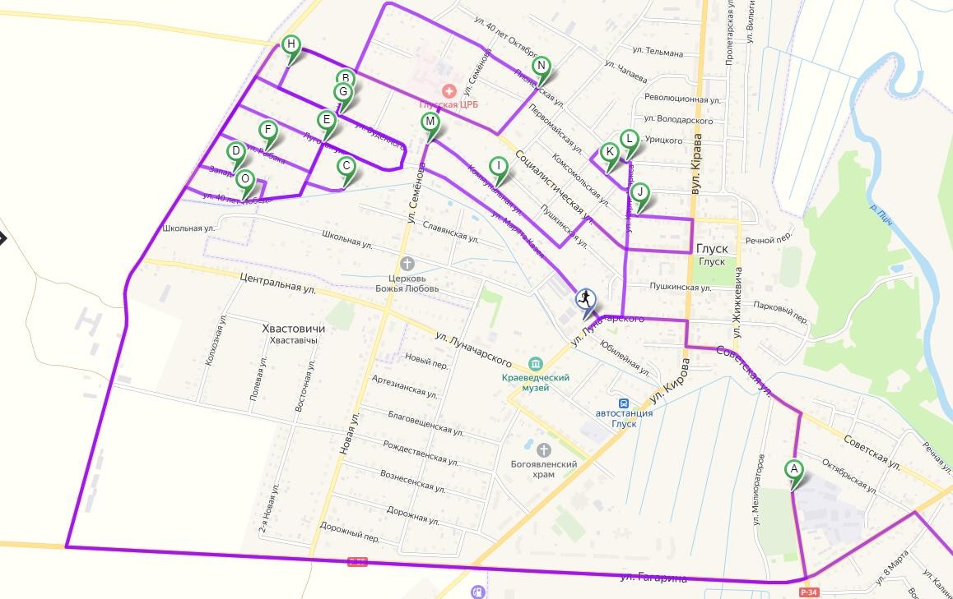Маршруты вывоза ТКО в населенных пунктах Глусского района

***Подомовой объезд г.п. Глуск***

|  |  |
| --- | --- |
| **Понедельник 1, 3 неделя** | |
| **Маршрут №1**  <http://swizz.ru/s/uf70> | |
| A | М.Горького 1-30 |
| B | Шутова 1-23в |
| C | пер. Шутова 1-11а |
| D | Западная 1-18 |
| E | Луговая 1а-45 |
| F | У.Рыбака 1-19 |
| G | Буденого 1-39 |
| H | пер. Буденого 1-8 |
| I | Коммунальная 1-35 |
| J | Комсомольская 2-47 |
| K | Первомайская 2-71 |
| L | Энгельса 1-9 |
| M | Семенова 1-38 |
| N | Красноармейская 1-16 |
| O | 40 лет Победы 15-18 |
| Полигон Глуск | |

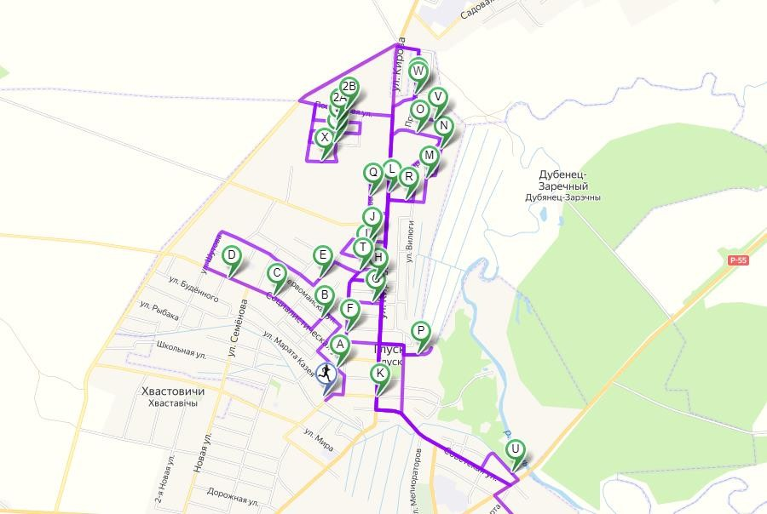

|  |  |
| --- | --- |
| **Вторник 1, 3 неделя** | |
| **Маршрут №2**  <http://swizz.ru/s/uf8t> | |
| A | Пушкинская 2-62 |
| B | Республиканская 1-10а |
| C | Социалистическая 6-89 |
| D | пер. Социалистический 2,4 |
| E | Интернациональная 1-29 |
| F | К.Маркса 1-26 |
| G | Урицкого 1-18 |
| H | Революционная 1-16 |
| I | Тельмана 1-14 |
| J | 40 лет БССР 1-11 |
| K | Кирова 1-11 |
| L | Кирова 40-95 |
| M | пер. Северный 1-22 |
| N | пер. Вилюги 1-31 |
| O | Береговая 2-16 |
| P | пер. Речной 1-5 |
| Q | Садовая 1-19 |
| R | Примина 1,2 |
| S | Промышленная 1-18 |
| T | Чапаева 1-25а |
| U | Речная 1-18 |
| V | Северная 1-18 |
| W | Дачная 2-8 |
| X | Зеленая 3-9 |
| Y | Строительная 1-23 |
| Z | Полевая 1-23 |
| 2A | Долинная 1-24 |
| 2B | Поселковая 2-14 |
| Полигон Глуск | |

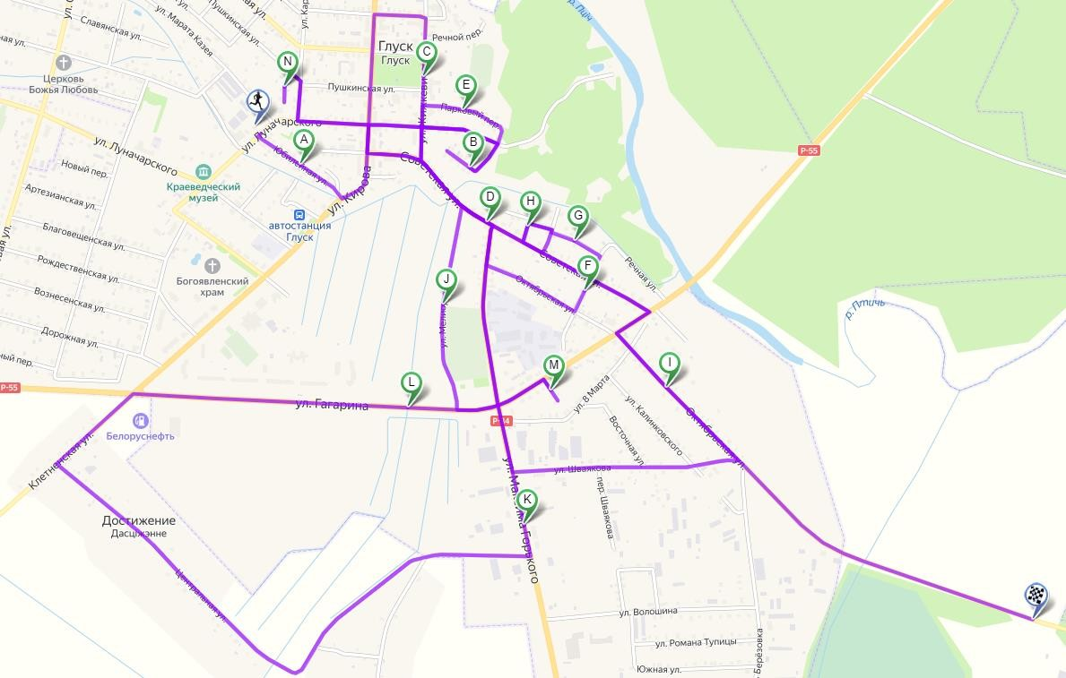

|  |  |
| --- | --- |
| **Среда**  **1, 3 неделя** | |
| **Маршрут №3**  <http://swizz.ru/s/uf8s> | |
| A | Юбилейная 1-18 |
| B | пер. Луначарского 1-10 |
| C | Жижкевича 3-9 |
| D | Советская 1-70 |
| E | пер. Парковый 1-12 |
| F | пер. Советский 1-8а |
| G | пер. Я.Коласа 1-9 |
| H | Я.Коласа 1-100 |
| I | Октябрьская 1-54 |
| J | Мелиораторов 1-7 |
| K | М.Горького 1-30 |
| L | Гагарина 1-21а |
| M | пер. Гагарина 2-4 |
| N | пер. Пушкинский 3-5 |
| Полигон Глуск | |

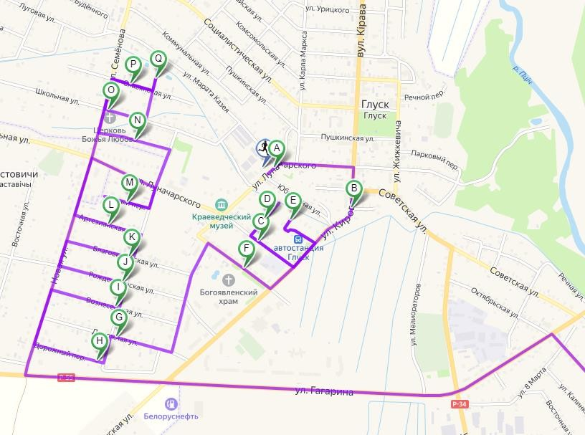

|  |  |
| --- | --- |
| **Четверг**  **1, 3 неделя** | |
| **Маршрут №4**  <http://swizz.ru/s/ulio> | |
| A | Луначарского 1-57 |
| B | пер. Кирова 1-12 |
| C | Мира 3-21а |
| D | пер. Мирный-1 1-8 |
| E | пер. Мирный-2 3-21а |
| F | Гастелло 1-21 |
| G | Дорожная 1-29 |
| H | пер. Дорожный 1-25 |
| I | Вознесенская 1-33 |
| J | Рождественская 1-34а |
| K | Благовещенская 1-34а |
| L | Артезианская 1-18а |
| M | пер. Новый 1-14 |
| N | Молодежная 1-18 |
| O | Школьная 1-46 |
| P | Славянская 3-43 |
| Q | пер. Славянский 1-4 |
| Полигон Глуск | |

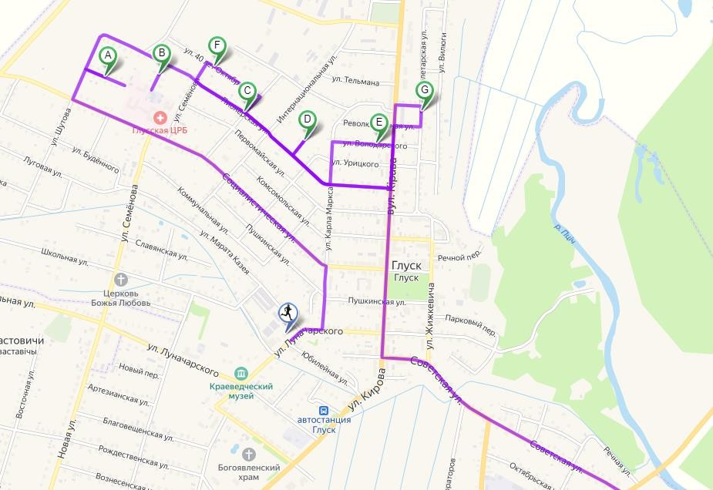

|  |  |
| --- | --- |
| **Пятница 1, 3 неделя** | |
| **Маршрут №5**  <http://swizz.ru/s/uloe> | |
| A | Короткевича 1-11 |
| B | пер. Короткевича 2-7 |
| C | Пионерская 1-50 |
| D | пер. Пионерский 1-15а |
| E | Володарского 1-17 |
| F | 40 лет Октября 1-39 |
| G | Пролетарская 1-61 |
| Полигон Глуск | |

***Контейнерный сбор г.п. Глуск***

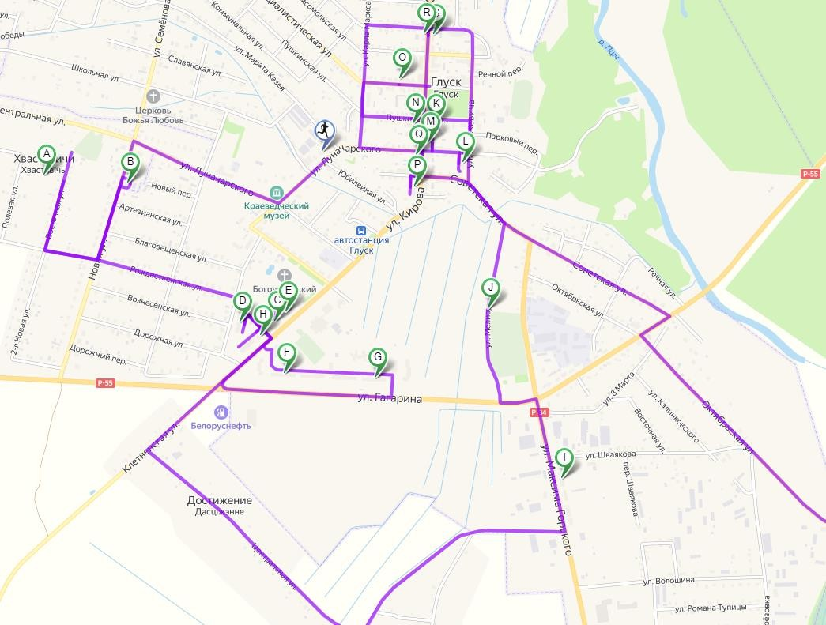

|  |  |
| --- | --- |
|  | |
| **Маршрут №1К**  <http://swizz.ru/s/ulot> | |
| A | д.Хвастовичи |
| B | Новая 2а |
| C | Гагарина 33 |
| D | Гагарина 35 |
| E | Гагарина 39 |
| F | Гагарина 22 |
| G | Гагарина 14 |
| H | Гагарина 31 |
| I | Горького 38 |
| J | Мелиараторов  (кладбище) |
| K | Пушкинская 2а |
| L | Жижкевича 12 |
| M | Кирова 19 |
| N | Пушкинская 4 |
| O | Социалистическая 21 |
| P | Кирова 8 |
| Q | Кирова 8б |
| R | Кирова 32 |
| S | Кирова 35 |
| Полигон Глуск | |

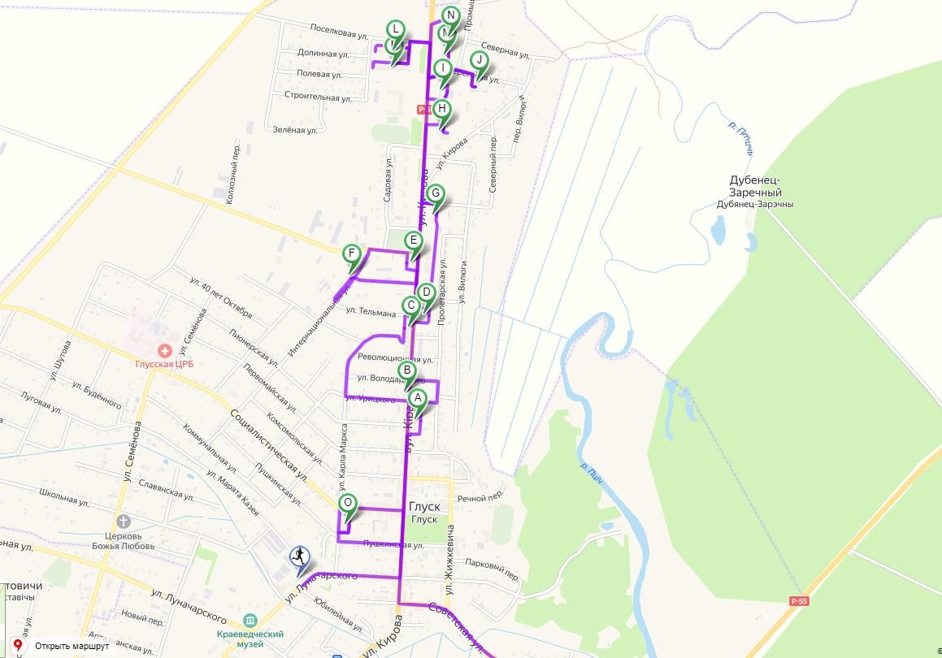

|  |  |
| --- | --- |
|  | |
| **Маршрут №2К**  <http://swizz.ru/s/uloy> | |
| A | Кирова 43 |
| B | Кирова 46 |
| C | Кирова 56 |
| D | Кирова 61 |
| E | Кирова 62а |
| F | Интернациональная 32 |
| G | Кирова 77 |
| H | Кирова 91а |
| I | Кирова 95 |
| J | Береговая 5 |
| K | Кирова 98 |
| L | Кирова 100 |
| M | Кирова 97 |
| N | Кирова 99 |
| O | Карла Маркса 3а |
| Полигон Глуск | |

***Глусский район***

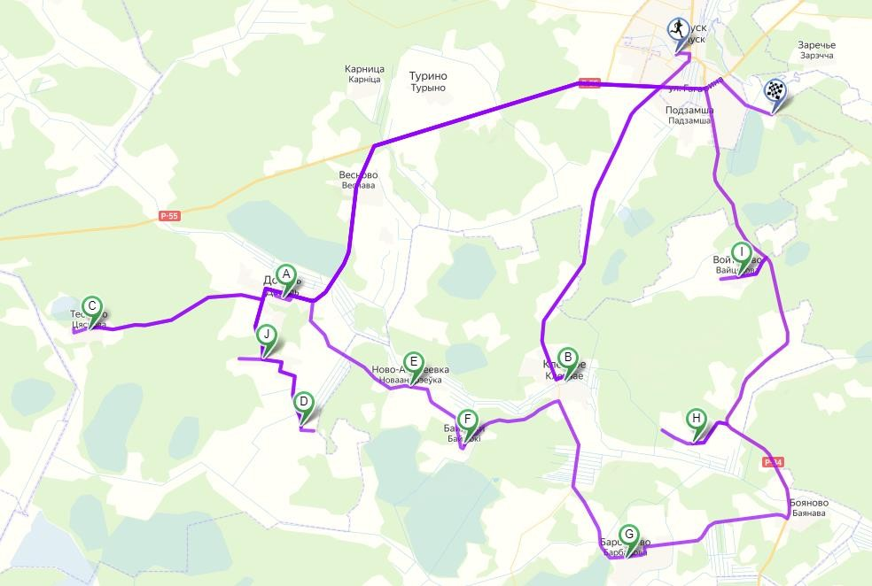

|  |  |
| --- | --- |
| **Понедельник 2, 4 неделя** | |
| **Маршрут №6**  <http://swizz.ru/s/uloi> | |
| A | д .Доколь |
| B | аг Клетное |
| C | д. Тесново |
| D | д. Селец |
| E | д. Ново-Андреевка |
| F | д. Байлюки |
| G | д. Барбарово |
| H | д. Бережки |
| I | д. Войтехово |
| J | д. Старина |
| Полигон Глуск | |

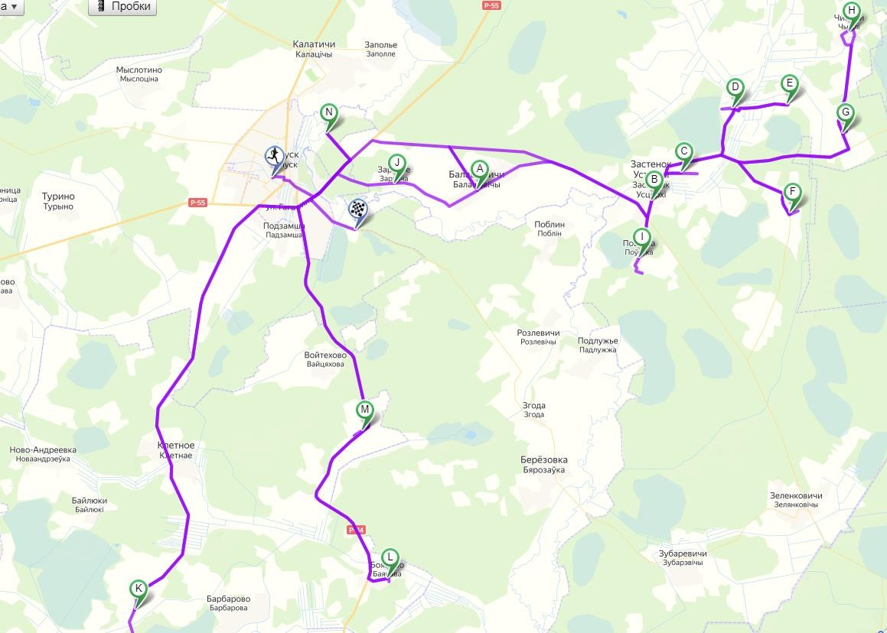

|  |  |
| --- | --- |
| **Понедельник 2, 4 неделя** | |
| **Маршрут №6а**  <http://swizz.ru/s/ux9s> | |
| A | д. Балашевичи |
| B | аг. Застенок Устерхи |
| C | аг. Устерхи |
| D | д. Приплавы |
| E | д. Кастрычник |
| F | д. Крюковщина |
| G | д. Козловичи |
| H | д. Чикили |
| I | д. Повстка |
| J | д. Заречье |
| K | д. Малиново |
| L | д. Баяново |
| M | д. Пятенка |
| N | х. Дубенец-Заречный |
| Полигон Глуск | |

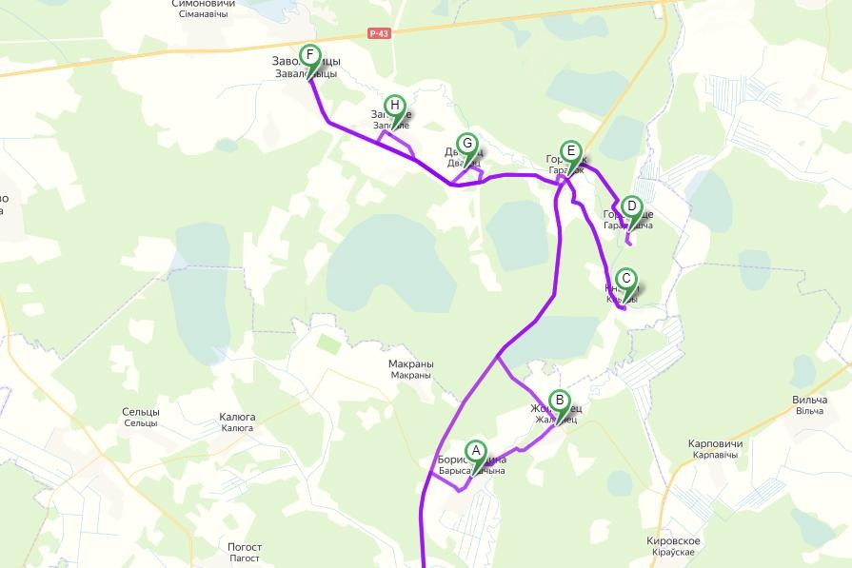

|  |  |
| --- | --- |
| **Вторник 2, 4 неделя** | |
| **Маршрут № 7**  <http://swizz.ru/s/ux9s> | |
| A | д. Борисовщина |
| B | д. Жолвинец |
| C | д. Кныши |
| D | д. Городище |
| E | д. Городок |
| F | аг. Заволочицы |
| G | д. Дворец |
| H | д. Заполье |
| Полигон Глуск | |

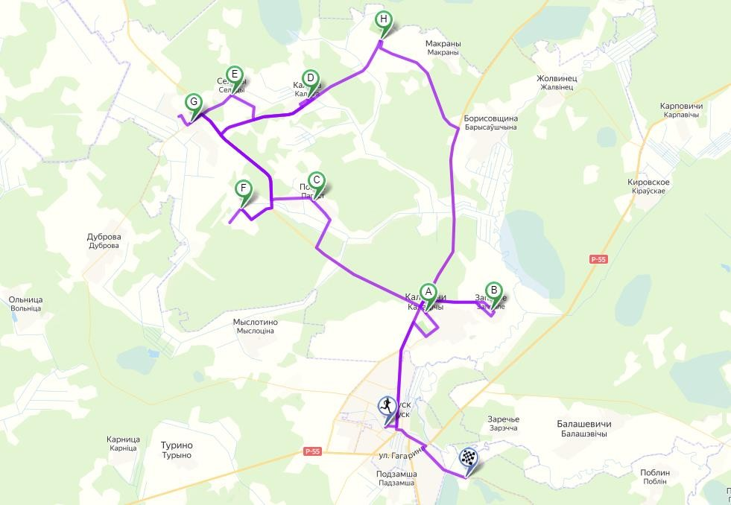

|  |  |
| --- | --- |
| **Вторник 2, 4 неделя** | |
| **Маршрут № 7а**  <http://swizz.ru/s/ulpr> | |
| A | аг. Калатичи |
| B | д. Заполье |
| C | д. Погост |
| D | д. Калюга |
| E | д. Сельцы |
| F | п. Красное |
| G | д. Маковичи |
| H | д. Юзэфово |
| Полигон Глуск | |

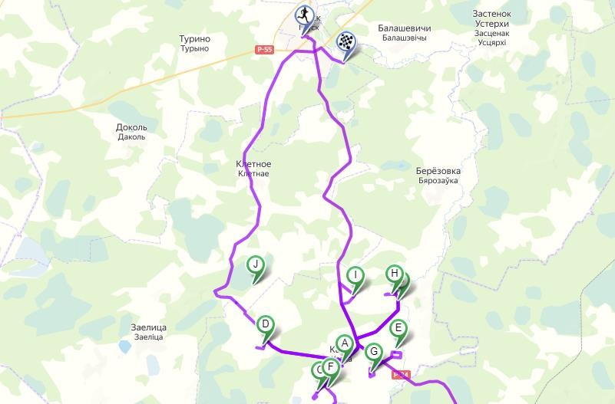

|  |  |
| --- | --- |
| **Среда**  **2, 4 неделя** | |
| **Маршрут № 8**  <http://swizz.ru/s/ulp1> | |
| A | аг. Катка |
| B | д. Косаричи |
| C | д. Слабодка |
| D | д. Бобровичи |
| E | п. Птичь |
| F | п. Дзержинский |
| G | д. Холопеничи |
| H | д. Зарекуша |
| I | д. Замосточье |
| Полигон Глуск | |

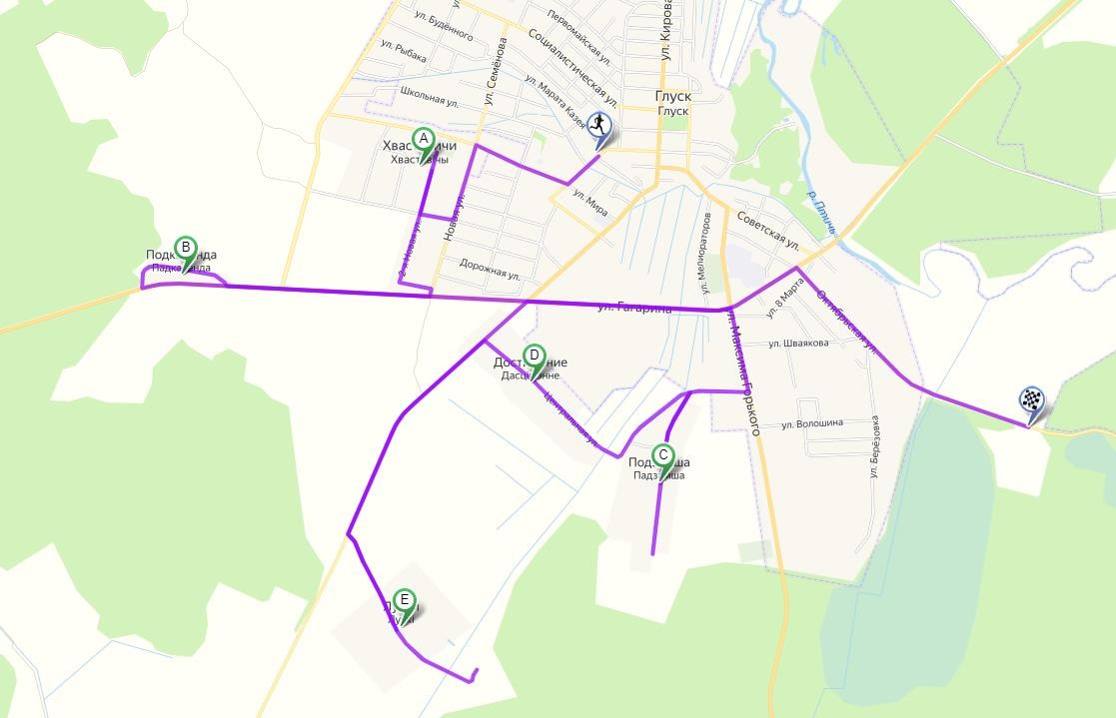

|  |  |
| --- | --- |
| **Среда**  **2, 4 неделя** | |
| **Маршрут № 8а**  <http://swizz.ru/s/ulah> | |
| A | д. Хвастовичи |
| B | д. Подкаленда |
| C | д. Подзамша |
| D | д. Достижение |
| E | д. Лучки |
| Полигон Глуск | |

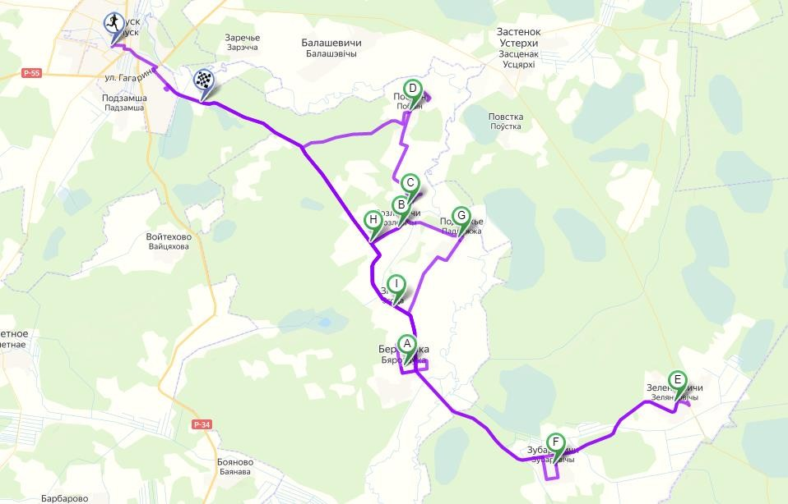

|  |  |
| --- | --- |
| **Четверг**  **2, 4 неделя** | |
| **Маршрут № 9**  <http://swizz.ru/s/ula0> | |
| A | аг. Берёзовка |
| B | д. Розлевичи |
| C | д. Рыловичи |
| D | д. Поблин |
| E | д. Зеленковичи |
| F | д. Зуборевичи |
| G | д. Подлужье |
| H | д. Жуковичи |
| I | д. Згода |
| Полигон Глуск | |

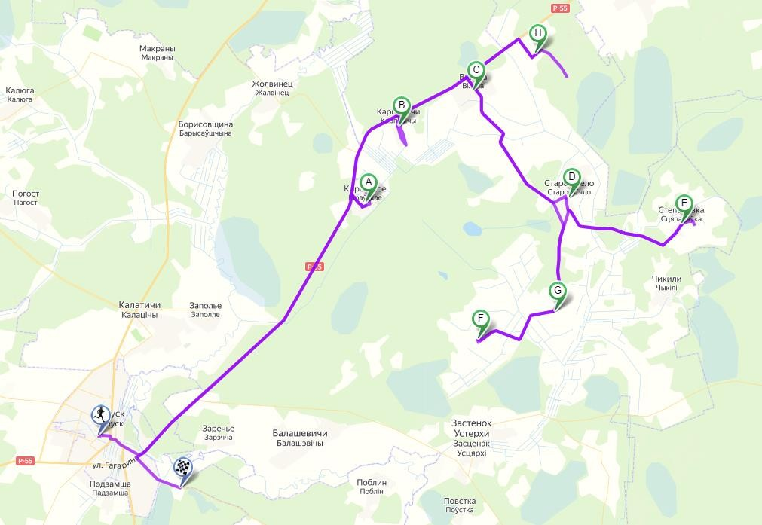

|  |  |
| --- | --- |
| **Четверг**  **2, 4 неделя** | |
| **Маршрут № 9а**  <http://swizz.ru/s/ula4> | |
| A | п. Кировское |
| B | д. Карповичи |
| C | д. Вильча |
| D | д. Старое Село |
| E | д. Степановк |
| F | д. Клещёвка |
| G | д. Долгий Лес |
| H | д. Бервы |
| Полигон Глуск | |

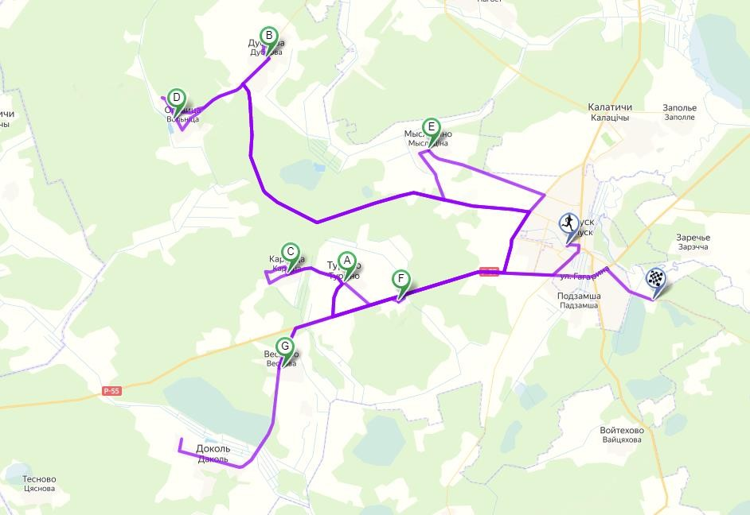

|  |  |
| --- | --- |
| **Пятница 2, 4 неделя** | |
| **Маршрут № 10**  <http://swizz.ru/s/ulse> | |
| A | аг. Турино |
| B | д. Дуброва |
| C | д. Карница |
| D | д. Ольница |
| E | д. Мыслотино |
| F | д. Броды |
| G | д. Весново |
| Полигон Глуск | |

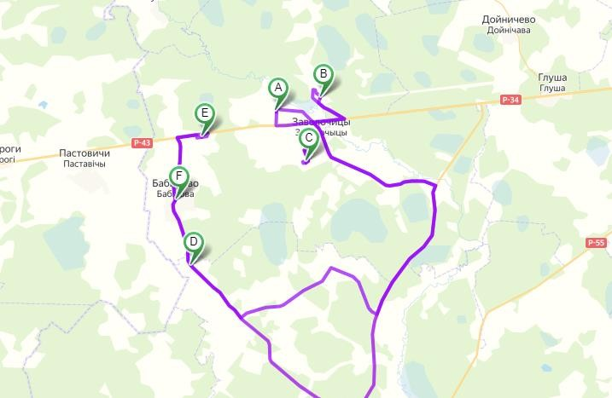

|  |  |
| --- | --- |
| **Пятница 2, 4 неделя** | |
| **Маршрут № 10а**  <http://swizz.ru/s/ux9d> | |
| A | д. Симоновичи |
| B | д. Евсеевичи |
| C | д. Поляна |
| D | д. Мостище |
| E | д. Горное |
| F | д. Бабирово |
| Полигон Глуск | |

Количество имеющихся контейнерных площадок и контейнеров для сбора отходов (в том числе для раздельного сбора), предназначенных для накопления отходов, вывозимых на захоронение, обезвреживание, использование по каждому населенному пункту

|  |  |  |  |  |  |  |
| --- | --- | --- | --- | --- | --- | --- |
| Наименование населенного пункта | Количество контейнерных площадок | Адрес | Количество контейнеров  в том числе для сбора | | | |
| ТКО | ПЭТ/  бутылка | бумага | стекло |
| аг. Калатичи | 3 | ул. Центральная, 202 | 2 | 1 | - | 1 |
| ул. Центральная, 190 | 2 | 1 | - | 1 |
| ул. Центральная,186 | 2 | 1 | - | 1 |
| **Итого/ расстояние до полигона г.п. Глуск, км** | 3/5 | - | 6 | 3 | - | 3 |
| аг. Заволочицы | 5 | ул. Набережная,1 | 1 | 1 | 1 | 1 |
| ул. Набережная,7 | 1 | 1 | 1 | 1 |
| ул. Рыбака,30 | 1 | 1 | 1 | 1 |
| ул. Рыбака ,38 | 1 | 1 | 1 | 1 |
| ул. Рыбака,44 | 1 | 1 | 1 | 1 |
| **Итого/ расстояние до полигона Глуск, км** | 5/34 | - | 5 | 5 | 5 | 5 |
| аг. Катка | 4 | ул. Молодежная,3 | 4 | - | - | - |
| ул. Центральная, 6 | 3 | 1 | - | 1 |
| ул. Центральная, 9 | 2 | - | - | - |
| территория котельной | 2 | - | - | - |
| **Итого/ расстояние до полигона Глуск, км** | 4/25 | - | 11 | 1 | - | 1 |
| аг. Березовка | 1 | ул. Школьная,121 | 3 | 1 | - | 1 |
| **Итого/ расстояние до полигона Глуск , км** | 1/16 | - | 3 | 1 | - | 1 |
| аг. Клетное | 1 | ул. Центральная, 5 | 2 | 1 | 1 | - |
| **Итого/ расстояние до полигона Глуск, км** | 1/15 | - | 2 | 1 | 1 | - |
| д. Весново | 1 | территория котельной | 1 | 1 | - | - |
| **Итого/ расстояние до полигона Глуск, км** | 1/14 | - | 1 | 1 | - | - |
| аг. Турино | 1 | территория котельной | 1 | 1 | - | - |
| **Итого/ расстояние до полигона Глуск , км** | 1/9 | - | 1 | 1 | - | - |
| аг.З.Устерхи | 1 | территория котельной | 1 | 1 | 1 | 1 |
| **Итого/ расстояние до полигона Глуск, км** | 1/15 | - | 1 | 1 | 1 | 1 |
| д. Балашевичи | 2 | территория котельной | 2 | 1 | - | 1 |
| ул.Ленина, 109 | 3 | - | - | - |
| **Итого/ расстояние до полигона Глуск, км** | 2/10 | - | 5 | 1 | - | 1 |
| д.Кировское | 1 | ул.Ленина,3 | 1 | 1 | - | 1 |
| **Итого/ расстояние до полигона Глуск, км** | 1/11 | - | 1 | 1 | - | 1 |
| аг. Заелица | 5 | ул. Центральная,48 | 3 | 1 | - | 1 |
| ул. Центральная,44 | 4 | 2 | - | 2 |
| ул. Садовая,1 | 3 | 1 | - | 1 |
| территория котельной | 2 | - | - | - |
| котельная ЦСОН | 2 | - | - | - |
| **Итого/ расстояние до полигона Заелица, км** | 5/2 | - | 14 | 4 | - | 4 |
| г.п. Глуск жилищный фонд  участок №1 | 14 | ул. Пушкинская, 4 | 1 | 1 | **1** | - |
| ул. Кирова, 19 | 2 | 1 | **-** | - |
| ул. Кирова, 8б | 2 | 1 | - | - |
| ул. Кирова, 8 | 2 | 1 | 1 | 1 |
| ул. Гагарина, 35 | 2 | 1 | 1 | - |
| ул. Гагарина,39 | 2 | 1 | 1 | 1 |
| ул. Гагарина, 22 | 3 | 2 | - | 1 |
| ул. Гагарина, 16 | 3 | 2 | - | - |
| ул. Гагарина, 14 | 6 | 2 | - | - |
| ул. М.Горького,38 | 2 | 1 | - | - |
| ул. Гагарина, 33 | 2 | - | - | - |
| д. Хвастовичи,  ул. Новая, 1а | 1 | 1 | - | - |
| ул. Жижкевича,12 | 2 | 1 | 1 | - |
| ул.Гагарина,31 | 2 | 1 | - | 1 |
| **Итого/ расстояние до полигона Глуск , км** | 14/5 | - | 32 | 16 | 5 | 4 |
| г.п. Глуск  жилищный фонд  участок №2 | 22 | ул. Кирова,22 | 2 | 1 | 1 | - |
| ул. Социалистическая,  21 | 2 | 1 | - | - |
| ул. К.Маркса, 3а | 1 | 1 | - | - |
| ул. Кирова,22 | 2 | 1 | 1 | - |
| ул. Кирова,32 | 2 | 1 | - | - |
| ул. Кирова,35 | 1 | 1 | - | - |
| ул. Кирова,43 | 3 | 1 | 1 | 1 |
| ул. Кирова,46 | 2 | 1 | - | - |
| ул. Кирова,56 | 2 | 1 | - | - |
| ул. Кирова,58 | 2 | 1 | - | - |
| ул. Кирова,61 | 2 | 1 | 1 | - |
| ул. Кирова,62а | 2 | 1 | 1 | - |
| ул. Кирова,77 | 2 | 1 | - | - |
| ул. Кирова,91а | 2 | 1 | - | - |
| ул. Кирова,95 | 2 | 1 | - | - |
| ул. Береговая,5 | 2 | - | - | - |
| ул. Кирова,98 | 4 | 4 | 1 | 1 |
| ул. Кирова,100 | 4 | 2 | - | - |
| ул. Кирова,99 | 2 | 1 | - | - |
| ул. Интернацион., 32 | 3 | 1 | - | - |
| ул. Пушкинская, 2а | - | 1 | - | 1 |
| ул. Кирова,97 | 2 | 2 | - | - |
| **Итого/ расстояние до полигона Глуск, км** | 22/5 | - | 46 | 26 | 6 | 3 |
| г.п. Глуск кладбища | 1 | ул. Мелиораторов | 3 | **-** | **-** | **-** |
| **Итого/ расстояние до полигона Глуск , км** | 1/5 | - | 3 | - | - | - |
| **Всего** | **62** | **-** | **131** | **51** | **18** | **23** |

**Заготовка, сортировка и извлечение вторичных материальных ресурсов**

**Перечень объектов, осуществляющих заготовку ВМР**

|  |  |  |  |  |  |
| --- | --- | --- | --- | --- | --- |
| № п/п | Наименование приемного пункта | | Место расположения (адрес) | | График работы |
| 1 | 2 | | 3 | | 4 |
| 1. Приемные пункты Глусского УКП «Жилкомхоз | | | | | |
| Стационарный пункт приема вторичных материальных ресурсов | | г.п. Глуск,  ул. Луначарского, 36  аг. Калатичи, производственная база № 2 | | 08:00-17:00  обед 13:00-14:00  выходные: суббота, воскресенье | |
| 2. Приемные пункты Глусского райпо | | | | | |
| Стационарный пункт приема вторичных материальных ресурсов | | г.п. Глуск, ул. Шваякова, 11 | | 08:00-17:00  обед 13:00-14:00  выходные: суббота, воскресенье | |

**2.Перспектива развития системы сбора и удаления коммунальных отходов**

Развитие системы сбора ТКО предлагается осуществлять в следующих направлениях:

1. Обеспечение владельцев частных домовладений, расположенных в г.п. Глуск двумя контейнерами для сбора ТКО объемом 120 литров (для сбора смешанных отходов и для сбора ВМР).

Существует потребность в 3504 контейнерах (1752 контейнеров для сбора смешанных отходов и 1752 контейнера для сбора ВМР). Стоимость одного контейнера объемом 0,12 м3 составляет 60 белорусских рублей. Таким образом затраты на их приобретение составят 210240 белорусских рублей.

Вывоз смешанных ТКО предлагается организовать в рамках существующих графиков с учетом дальнейшей необходимости вывоза отходов на новый мусороперерабатывающий завод, который будет располагаться на участке существующего полигона «Вишневка» в Бобруйском районе. Вывоз ВМР будет организован один раз в месяц в соответствии с графиками движения мусоровозов, приведенными в Приложении 44.

1. Обеспечение раздельного сбора отходов, образующихся в частных домовладениях в населенных пунктах с количеством населения более 200 человек.

Рассматривается два варианта.

Вариант 1. Закупка для каждого домовладения двух контейнеров объемом 120 литров (для сбора смешанных отходов и для сбора ВМР).

Вариант 2. Установление контейнерных площадок, на которых будут размещаться контейнеры для сбора ТКО и ВМР (расчетная наполняемость контейнеров - 80%)

Информация о количестве требуемых контейнеров и контейнерных площадок для указанных вариантов приведена в таблице 39.

|  |  |  |  |  |  |  |  |
| --- | --- | --- | --- | --- | --- | --- | --- |
| Наименование  населенного  пункта | Кол-во  частных домовладений/ проживают их | Вариант 1 | Вариант 2 | | | | |
| кол-во контейнеров  0,12 м3 | объем образующихся отходов, м3/неделя | кол-во контейнерных площадок | | | кол-во контейнеров 1,1 м3 |
| всего | из них | |
| 2 | 3 |
| Бабирово | 91/199 | 182 | 7,4 | 6 | 6 |  | 12 |
| Балашевичи | 84/164 | 168 | 6,1 | 4 | 3 | 1 | 9 |
| Березовка | 94/231 | 188 | 8,6 | 6 | 6 |  | 12 |
| Доколь | 84/209 | 168 | 7,8 | 6 | 6 |  | 12 |
| Заволочицы | 101/192 | 202 | 7,1 | 5 | 5 |  | 10 |
| Заелица | 1 84/431 | 368 | 16,0 | 11 | 11 |  | 22 |
| Калатичи | 124/253 | 248 | 9,4 | 10 | 10 |  | 20 |

Таблица 39. Количество контейнеров, требующееся для организации раздельного сбора отходов, образующихся в частных домовладениях в населенных пунктах с количеством населения более 200 человек

|  |  |  |  |  |  |  |  |
| --- | --- | --- | --- | --- | --- | --- | --- |
| Катка | 130/346 | 260 | 12,8 | 8 | 7 | 1 | 15 |
| Хвастовичи | 1 1S//242 | 236 | **9** | **6** | 6 |  | 12 |
| **Итого** |  | **2020** |  | **62** | **60** | **2** | **124** |

По варианту 1 требуется покупка 2020 контейнеров объемом 0,12 м3. Стоимость одного контейнера объемом 0,12 м3 составляет 60 белорусских рублей. Таким образом затраты на их приобретение составят 121200 белорусских рублей.

По варианту 2 потребуется:

покупка 124 контейнеров объемом 1,1 м3. Стоимость одного контейнера составляет 700 белорусских рублей. Общие затраты на их приобретение составят 86000 белорусских рублей;

обустройство 62 контейнерных площадок, из которых 60 контейнерных площадок па два контейнера и 2 - на три контейнера, при соответствующей стоимости 750 белорусских рублей за одну площадку и 900 белорусских рублей, затраты на оборудование всех контейнерных площадок составят 46800 белорусских рублей.

Итого общие затраты на реализацию варианта 2 составят 132800 белорусских рублей.

Таким образом, к реализации предлагается вариант 1.

Вывоз смешанных отходов предлагается организовать в рамках существующих графиков подомового объезда с учетом дальнейшей необходимости вывоза отходов на новый мусороперерабатывающий завод. Для вывоза отходов 13 МР разработано два дополнительных маршрута. Откорректированные графики движения мусоровозов представлены в Приложении 6.

1. Создание дополнительных контейнерных площадок в районах расположения многоквартирных жилых домов.

|  |  |  |  |
| --- | --- | --- | --- |
| Адрес | Кол-во проживающих | Объем образующихся отходов, м3/неделя | Требуемое кол-во контейнеров |
| Застенок Устерхи,  Молодежная, 5-7 | 77 | 2,9 | 3 |
| Дуброва, Молодежная,  150,152 | 27 | 1,0 | 2 |

Итого потребуется покупка 5 контейнеров объемом 1,1 м3. Стоимость одного контейнера составляет 700 белорусских рублей. Общие затраты на их приобретение составят 3500 белорусских рублей.

Также необходимо обустройство по одной контейнерной площадке на 2 и на 3 контейнера. При соответствующей стоимости 750 белорусских рублей за одну площадку и 900 белорусских рублей, затраты на оборудование контейнерных площадок составят 1650 белорусских рублей.

Суммарные затраты на реализацию мероприятия составят 5150 белорусских рублей.

Вывоз отходов будет осуществляться в соответствии с графиками движения мусоровозов, представленными в Приложении 44.

1. Замена контейнеров для сбора ТКО объемом 0,75 м3, расположенных в жилом секторе и у юридических лиц, контейнерами объемом 1,1 м3, исходя из необходимости замены 3 контейнеров объемом 0,75 м3 в случаях их нахождения на одной контейнерной площадке двумя контейнерами объемом 1,1 м3, а также дооснащение имеющихся контейнерных площадок контейнерами для раздельного сбора ВМР. Требуется покупка 301 контейнера объемом 1,1 м3. Стоимость одного контейнера составляет 700 белорусских рублей. Общие затраты на их приобретение составят 210700 белорусских рублей.
2. Обновление парка транспортных средств с учетом необходимости замены мусоровозов с боковой загрузкой на мусоровозы с задней загрузкой, а также с учетом технического состояния транспортных средств. Требуется приобрести 4 мусоровоза типа МАЗ-5904В2-010 «Сапфир» грузоподъёмностью 7,3 тонн. Стоимость мусоровоза типа МАЗ-5904В2-010 составляет 225 000 белорусских рублей, таким образом, общая стоимость мусоровозов составит 900000 белорусских рублей.
3. Организация сбора отходов в садоводческих товариществах в соответствии с требованиями ТКП 17.1 1-08-2020.

На территории Глусского района расположено два садоводческих товарищества. Для организации сбора отходов в садоводческих товариществах, требуется покупка контейнеров объемом 1,1 м3 для сбора смешанных коммунальных отходов 3 шт., отходов пластмасс - 2 шт., отходов бумаги и картона - 2 шт., отходов стекла - 2 шт., итого 9 шт. (Приложение 21).

Стоимость одного контейнера составляет 700 белорусских рублей. Общие затраты на их приобретение составят 6300 белорусских рублей.

Вывоз отходов ТКО будет осуществляться в соответствии с графиками движения мусоровозов (Приложение 44), установленными для ближайших населенных пунктов (д. Евсеевичи и д. Заполье), отходов ВМР - по заявкам.

1. Организация контейнерного сбора на местах захоронений. Требуется покупка 76 контейнеров объемом 1,1 м3 (Приложение 22), общей стоимостью 53200 белорусских рублей.
2. Организация в Глусском районе в соответствии с пунктом 12.7 ТКП 17.11-08-2020 сбора просроченных лекарственных средств в аптеках, больницах, поликлиниках, амбулаториях и иных организациях, оказывающих населению медицинские услуги, путем установки специальных контейнеров в количестве 17 штук для самостоятельного размещения в них отходов физическими лицами. Перечень объектов для размещения контейнеров приведен в Приложении 45. Стоимость одного контейнера составляет 100 белорусских рублей и соответственно затраты на их приобретение составят 1700 белорусских рублей.
3. Организация сбора элементов питания (батареек) в местах, установленных Перечнем объектов торговли, на которых в соответствии с Положением о порядке обеспечения организациями, осуществляющими розничную торговлю, сбора от физических лиц товаров, утративших потребительские свойства и отходов упаковки в местах их реализации (ремонта, технического обслуживания), утвержденным постановлением Совета Министров Республики Беларусь от 30.06.2020 №388 (Приложение 46).

Общий перечень предлагаемых мероприятий для Глусского района и их стоимость, приведены в таблице 40.

Таблица 40 - Перспективные мероприятия по развитию системы сбора и удаления коммунальных отходов в Глусском районе

|  |  |
| --- | --- |
| **Наименование мероприятия** | **Стоимость, рублей** |
| Обеспечение частных домовладений индивидуальными контейнерами объемом 0,12 м3 для сбора ТКО и смешанных отходов ВМР | 331440 |
| Создание дополнительных контейнерных площадок | 5150 |
| Обновление контейнеров | 210700 |
| Обновление парка транспортных средств | 900000 |
| Покупка контейнеров для организации сбора отходов в садоводческих товариществах | 6300 |
| Организация контейнерного сбора на местах  захоронений | 53200 |
| Покупка контейнеров для сбора просроченных лекарственных средств | 1700 |
| Информационные материалы | 30000 |
| **ИТОГО** | 1538490 |

**Перспективные маршруты вывоза ТКО в населенных пунктах Глусского района**

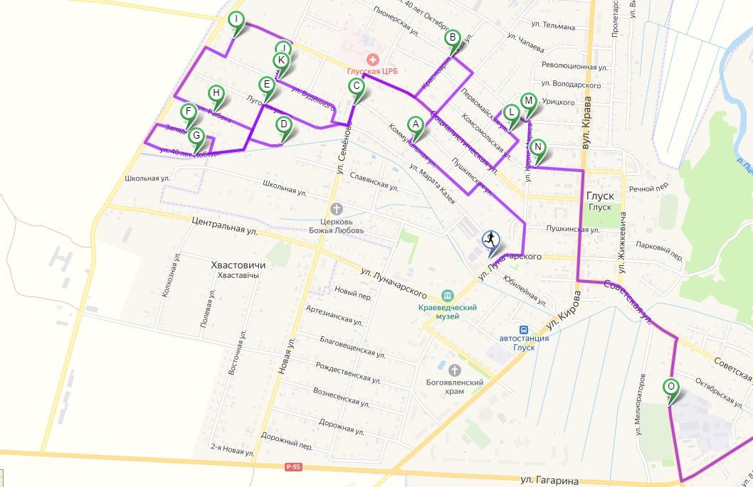Подомовой объезд г.п. Глуск Контейнеры для сбора ТКО 0,12 м3

|  |  |
| --- | --- |
| **Понедельник**  **1, 3 неделя 9.00-15.00** | |
| **Маршрут №1**  <http://swizz.ru/s/ub4u> | |
| A | Красноармейская 1-16 |
| B | Коммунальная 1-35 |
| C | Семенова 1-38 |
| D | Энгельса 1-9 |
| E | Луговая 1а-45 |
| F | Западная 1-18 |
| G | 40 лет Победы 15-18 |
| H | У.Рыбака 1-19 |
| I | пер. Буденого 1-8 |
| J | Шутова 1-23в |
| K | Буденого 1-39 |
| L | Первомайская 2-71 |
| M | пер. Шутова 1-11а |
| N | Комсомольская 2-47 |
| O | М.Горького 1-30 |
| Полигон Вишневка | |

|  |  |
| --- | --- |
| **Вторник**  **1, 3 неделя 9.00-15.00** | |
| **Маршрут №2**  <http://swizz.ru/s/ub4p> | |
| A | Пушкинская 2-62 |
| B | Социалистическая 6-89 |
| C | пер. Социалистический 2,4 |
| D | Интернациональная 1-29 |
| E | Тельмана 1-14 |
| F | 40 лет БССР 1-11 |
| G | Садовая 1-19 |
| H | Кирова 1-11 |
| I | Примина 1,2 |
| J | пер. Северный 1-22 |
| K | пер. Вилюги 1-31 |
| L | Береговая 2-16 |
| M | Северная 1-18 |
| N | Промышленная 1-18 |
| O | Дачная 2-8 |
| P | Поселковая 2-14 |
| Q | Долинная 1-24 |
| R | Полевая 1-23 |
| S | Строительная 1-23 |
| T | Зеленая 3-9 |
| U | Чапаева 1-25а |
| V | Революционная 1-16 |
| W | Урицкого 1-18 |
| X | Республиканская 1-10а |
| Y | К.Маркса 1-26 |
| Z | Кирова 40-95 |
| 2A | пер. Речной 1-5 |
| 2B | Речная 1-18 |
| Полигон Вишневка | |

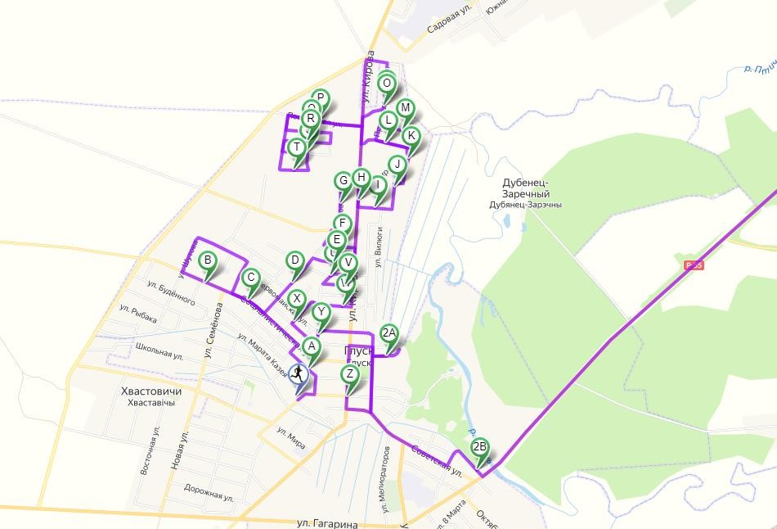

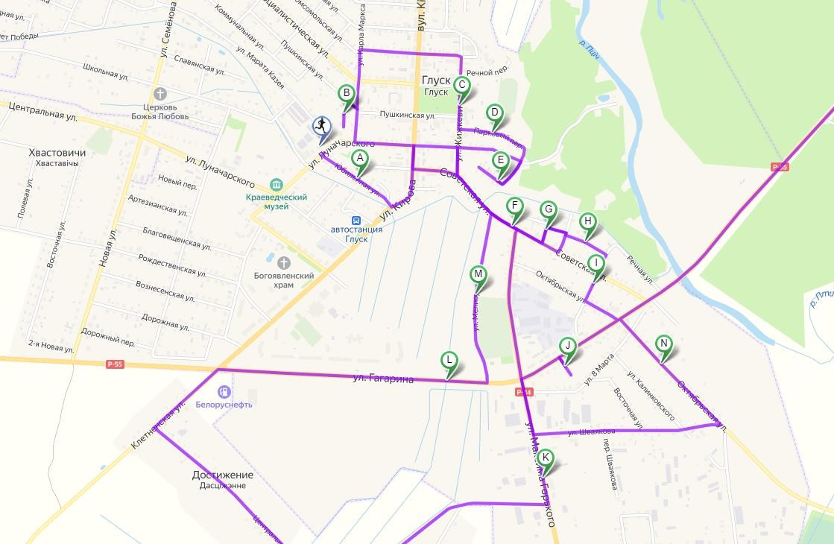

|  |  |
| --- | --- |
| **Среда**  **1, 3 неделя 9.00-15.00** | |
| **Маршрут №3**  <http://swizz.ru/s/ub4g> | |
| A | Юбилейная 1-18 |
| B | пер. Пушкинский 3-5 |
| C | Жижкевича 3-9 |
| D | пер. Парковый 1-12 |
| E | пер. Луначарского 1-  10 |
| F | Советская 1-70 |
| G | Я.Коласа 1-100 |
| H | пер. Я.Коласа 1-9 |
| I | пер. Советский 1-8а |
| J | пер. Гагарина 2-4 |
| K | М.Горького 1-30 |
| L | Гагарина 1-21а |
| M | Мелиораторов 1-7 |
| N | Октябрьская 1-54 |
| Полигон Вишневка | |

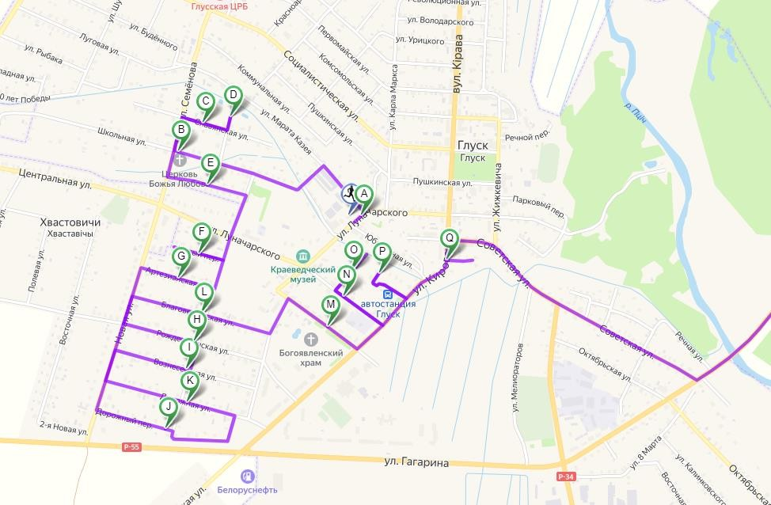

|  |  |
| --- | --- |
| **Четверг**  **1, 3 неделя 9.00-15.00** | |
| **Маршрут №4**  <http://swizz.ru/s/ub4l> | |
| A | Луначарского 1-57 |
| B | Школьная 1-46 |
| C | Славянская 3-43 |
| D | пер. Славянский 1-4 |
| E | Молодежная 1-18 |
| F | пер. Новый 1-14 |
| G | Артезианская 1-18а |
| H | Рождественская 1-34а |
| I | Вознесенская 1-33 |
| J | пер. Дорожный 1-25 |
| K | Дорожная 1-29 |
| L | Благовещенская 1-34а |
| M | Гастелло 1-21 |
| N | Мира 3-21а |
| O | пер. Мирный-1 1-8 |
| P | пер. Мирный-2 3-21а |
| Q | пер. Кирова 1-12 |
| Полигон Вишневка | |

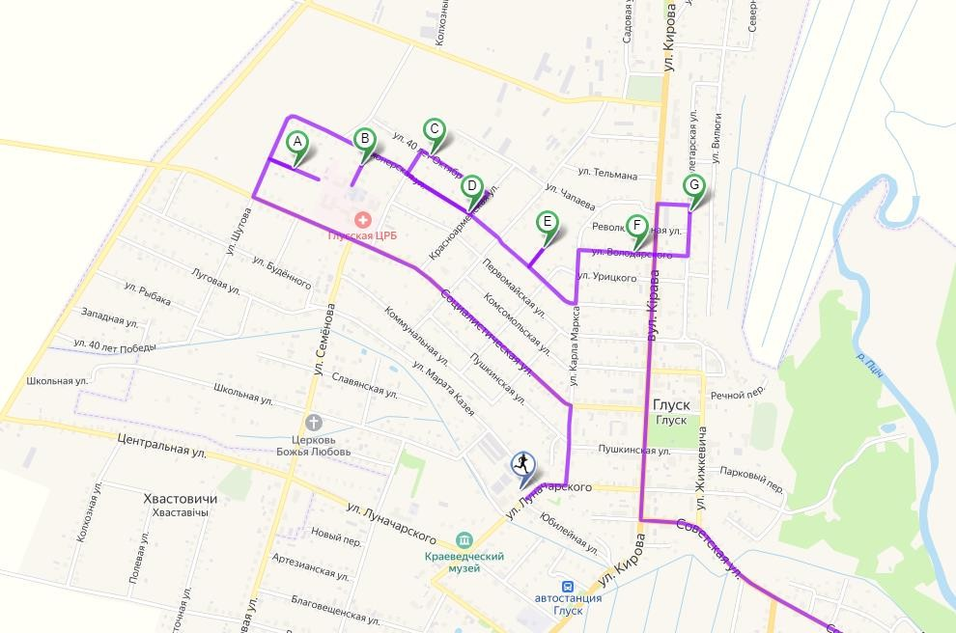

|  |  |
| --- | --- |
| **Пятница**  **1, 3 неделя 9.00-15.00** | |
| **Маршрут №5**  <http://swizz.ru/s/ub4v> | |
| A | Короткевича 1-11 |
| B | пер. Короткевича 2-7 |
| C | 40 лет Октября 1-39 |
| D | Пионерская 1-50 |
| E | пер. Пионерский 1-15а |
| F | Володарского 1-17 |
| G | Пролетарская 1-61 |
| Полигон Вишневка | |

Контейнеры для сбора ВМР 0,12 м3



|  |  |
| --- | --- |
| **Понедельник**  **2,4 неделя 9.00-15.00** | |
| **Маршрут №1ВМР**  <http://swizz.ru/s/ub4u> | |
| A | Красноармейская 1-16 |
| B | Коммунальная 1-35 |
| C | Семенова 1-38 |
| D | Энгельса 1-9 |
| E | Луговая 1а-45 |
| F | Западная 1-18 |
| G | 40 лет Победы 15-18 |
| H | У.Рыбака 1-19 |
| I | пер. Буденого 1-8 |
| J | Шутова 1-23в |
| K | Буденого 1-39 |
| L | Первомайская 2-71 |
| M | пер. Шутова 1-11а |
| N | Комсомольская 2-47 |
| O | М.Горького 1-30 |
| Полигон Вишневка | |



|  |  |
| --- | --- |
| **Вторник**  **2,4 неделя 9.00-15.00** | |
| **Маршрут №2ВМР**  <http://swizz.ru/s/ub4p> | |
| A | Пушкинская 2-62 |
| B | Социалистическая 6-89 |
| C | пер. Социалистический 2,4 |
| D | Интернациональная 1-29 |
| E | Тельмана 1-14 |
| F | 40 лет БССР 1-11 |
| G | Садовая 1-19 |
| H | Кирова 1-11 |
| I | Примина 1,2 |
| J | пер. Северный 1-22 |
| K | пер. Вилюги 1-31 |
| L | Береговая 2-16 |
| M | Северная 1-18 |
| N | Промышленная 1-18 |
| O | Дачная 2-8 |
| P | Поселковая 2-14 |
| Q | Долинная 1-24 |
| R | Полевая 1-23 |
| S | Строительная 1-23 |
| T | Зеленая 3-9 |
| U | Чапаева 1-25а |
| V | Революционная 1-16 |
| W | Урицкого 1-18 |
| X | Республиканская 1-10а |
| Y | К.Маркса 1-26 |
| Z | Кирова 40-95 |
| 2A | пер. Речной 1-5 |
| 2B | Речная 1-18 |
| Полигон Вишневка | |



|  |  |
| --- | --- |
| **Среда**  **2,4 неделя 9.00-15.00** | |
| **Маршрут №3ВМР**  <http://swizz.ru/s/ub4g> | |
| A | Юбилейная 1-18 |
| B | пер. Пушкинский 3-5 |
| C | Жижкевича 3-9 |
| D | пер. Парковый 1-12 |
| E | пер. Луначарского 1-  10 |
| F | Советская 1-70 |
| G | Я.Коласа 1-100 |
| H | пер. Я.Коласа 1-9 |
| I | пер. Советский 1-8а |
| J | пер. Гагарина 2-4 |
| K | М.Горького 1-30 |
| L | Гагарина 1-21а |
| M | Мелиораторов 1-7 |
| N | Октябрьская 1-54 |
| Полигон Вишневка | |



|  |  |
| --- | --- |
| **Четверг**  **2,4 неделя 9.00-15.00** | |
| **Маршрут №4ВМР**  <http://swizz.ru/s/ub4l> | |
| A | Луначарского 1-57 |
| B | Школьная 1-46 |
| C | Славянская 3-43 |
| D | пер. Славянский 1-4 |
| E | Молодежная 1-18 |
| F | пер. Новый 1-14 |
| G | Артезианская 1-18а |
| H | Рождественская 1-34а |
| I | Вознесенская 1-33 |
| J | пер. Дорожный 1-25 |
| K | Дорожная 1-29 |
| L | Благовещенская 1-34а |
| M | Гастелло 1-21 |
| N | Мира 3-21а |
| O | пер. Мирный-1 1-8 |
| P | пер. Мирный-2 3-21а |
| Q | пер. Кирова 1-12 |
| Полигон Вишневка | |



|  |  |
| --- | --- |
| **Пятница**  **2,4 неделя 9.00-15.00** | |
| **Маршрут №5ВМР**  <http://swizz.ru/s/ub4v> | |
| A | Короткевича 1-11 |
| B | пер. Короткевича 2-7 |
| C | 40 лет Октября 1-39 |
| D | Пионерская 1-50 |
| E | пер. Пионерский 1-15а |
| F | Володарского 1-17 |
| G | Пролетарская 1-61 |
| Полигон Вишневка | |

Контейнерный сбор г.п. Глуск

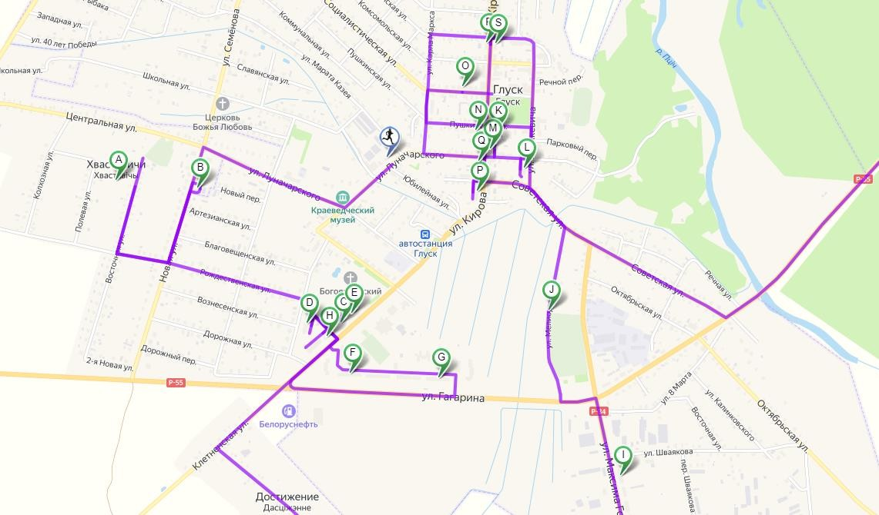Контейнера для сбора ТКО (ежедневно), отходы бумаги и картона (1,3 понедельник), отходы пластмасс (1,3 вторник), отходы стекла (2,4 понедельник)

|  |  |
| --- | --- |
| **Ежедневно 9.00-15.00** | |
| **Маршрут №6**  <http://swizz.ru/s/ub5w> | |
| A | д.Хвастовичи |
| B | Новая 2а |
| C | Гагарина 33 |
| D | Гагарина 35 |
| E | Гагарина 39 |
| F | Гагарина 22 |
| G | Гагарина 14 |
| H | Гагарина 31 |
| I | Горького 38 |
| J | Мелиараторов (кладбище) |
| K | Пушкинская 2а |
| L | Жижкевича 12 |
| M | Кирова 19 |
| N | Пушкинская 4 |
| O | Социалистическая 21 |
| P | Кирова 8 |
| Q | Кирова 8б |
| R | Кирова 32 |
| S | Кирова 35 |
| Полигон Вишневка | |

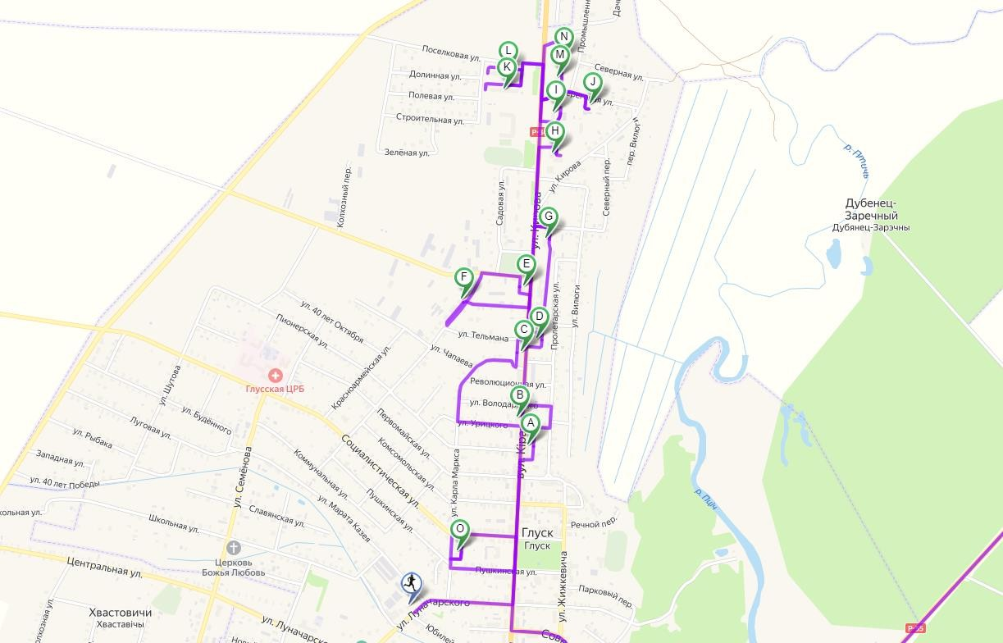

|  |  |
| --- | --- |
| **Ежедневно 9.00-15.00** | |
| **Маршрут №7**  <http://swizz.ru/s/ub5e> | |
| A | Кирова 43 |
| B | Кирова 46 |
| C | Кирова 56 |
| D | Кирова 61 |
| E | Кирова 62а |
| F | Интернациональная 32 |
| G | Кирова 77 |
| H | Кирова 91а |
| I | Кирова 95 |
| J | Береговая 5 |
| K | Кирова 98 |
| L | Кирова 100 |
| M | Кирова 97 |
| N | Кирова 99 |
| O | Карла Маркса 3а |
| Полигон Вишневка | |

Подомовой объезд в населенных пунктах Глусского района

Контейнеры для сбора смешанных ТКО объемом 0,12 м3, объемом 1,1 м3 и пакеты

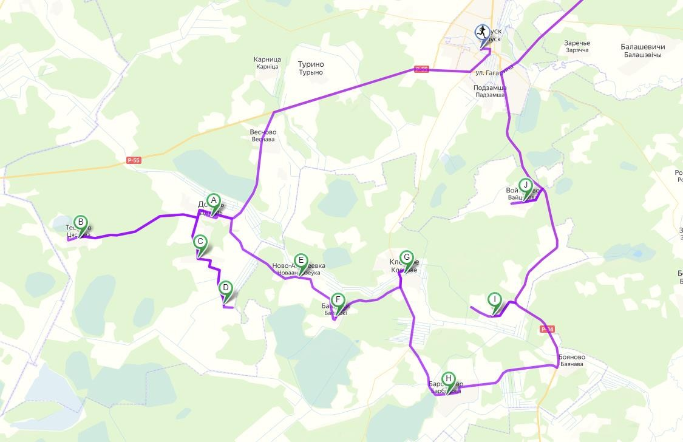

|  |  |
| --- | --- |
| **Понедельник 1,3 неделя** | |
| **Маршрут №20**  <http://swizz.ru/s/ub5i> | |
| A | д .Доколь |
| B | д. Тесново |
| C | д. Старина |
| D | д. Селец |
| E | д. Ново-Андреевка |
| F | д. Байлюки |
| G | аг Клетное |
| H | д. Барбарово |
| I | д. Бережки |
| J | д. Войтехово |
| Полигон Вишневка | |

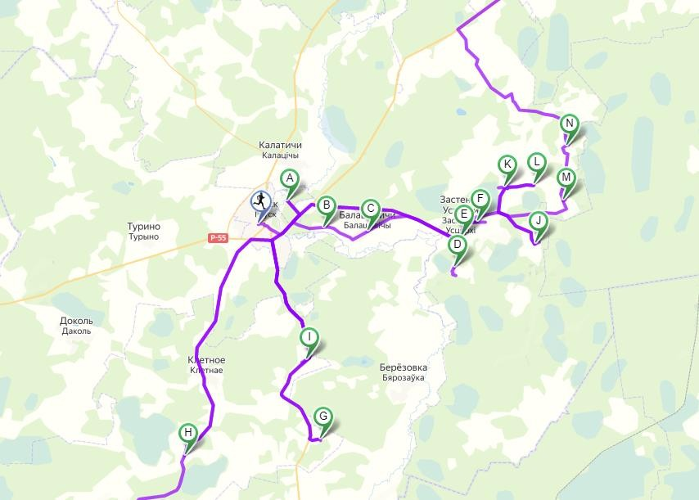

|  |  |
| --- | --- |
| **Понедельник 2, 4 неделя** | |
| **Маршрут №21**  <http://swizz.ru/s/ub5a> | |
| A | х. Дубенец-Заречный |
| B | д. Заречье |
| C | д. Балашевичи |
| D | д. Повстка |
| E | аг. Застенок Устерхи |
| F | аг. Устерхи |
| G | д. Баяново |
| H | д. Малиново |
| I | д. Пятенка |
| J | д. Крюковщина |
| K | д. Приплавы |
| L | д. Кастрычник |
| M | д. Козловичи |
| N | д. Чикили |
| Полигон Вишневка | |

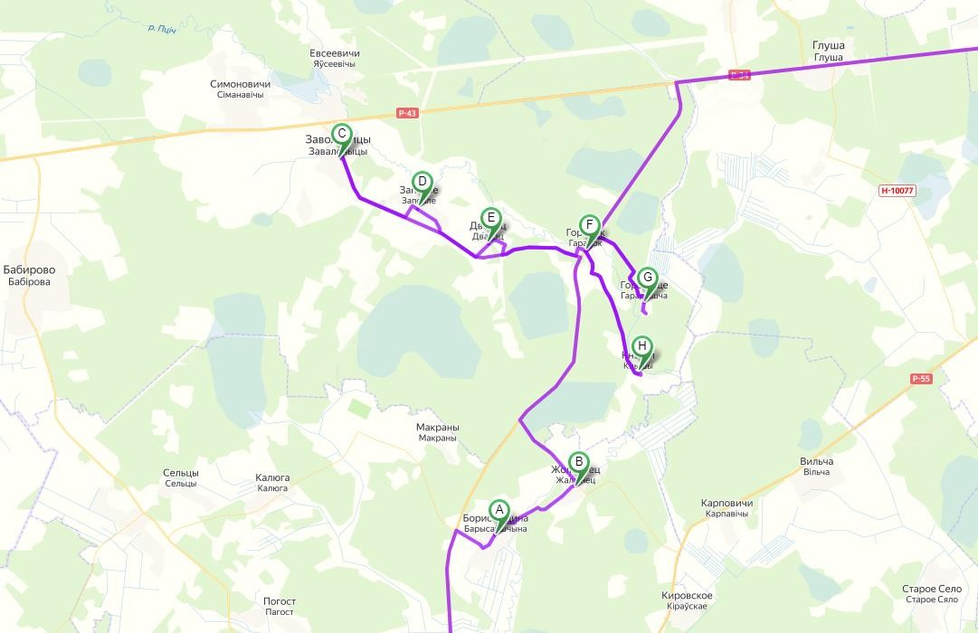

|  |  |
| --- | --- |
| **Вторник 1,3 неделя** | |
| **Маршрут № 22**  <http://swizz.ru/s/ub5p> | |
| A | д. Борисовщина |
| B | д. Жолвинец |
| C | аг. Заволочицы |
| D | д. Заполье |
| E | д. Дворец |
| F | д. Городок |
| G | д. Городище |
| H | д. Кныши |
| Полигон Вишневка | |

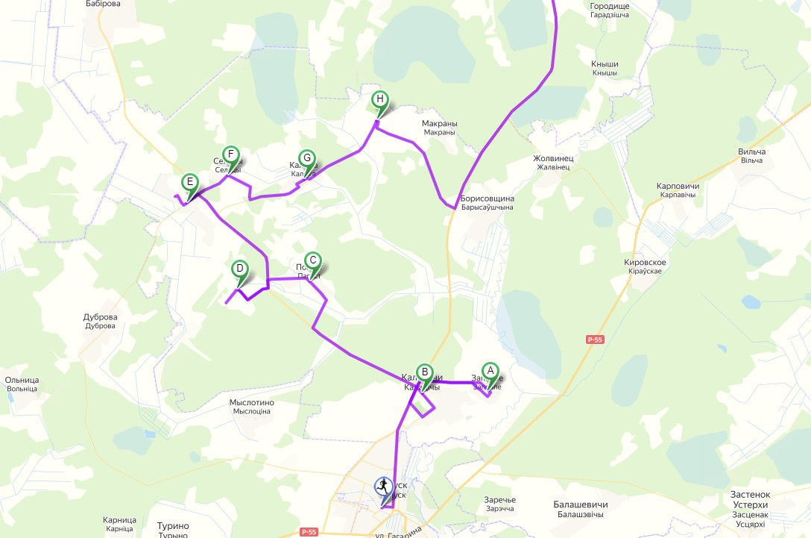

|  |  |
| --- | --- |
| **Вторник 2, 4 неделя** | |
| **Маршрут № 23**  <http://swizz.ru/s/ub5g> | |
| A | д. Заполье |
| B | аг. Калатичи |
| C | д. Погост |
| D | п. Красное |
| E | д. Маковичи |
| F | д. Сельцы |
| G | д. Калюга |
| H | д. Юзэфово |
| Полигон Вишневка | |

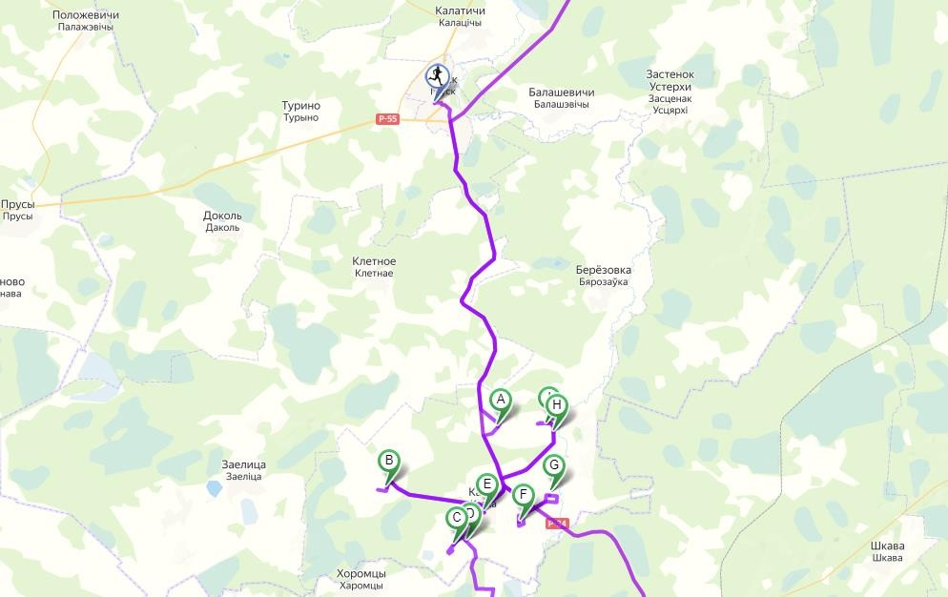

|  |  |
| --- | --- |
| **Среда**  **1,3 неделя** | |
| **Маршрут № 24**  <http://swizz.ru/s/ub5z> | |
| A | д. Замосточье |
| B | д. Бобровичи |
| C | д. Слабодка |
| D | п. Дзержинский |
| E | аг. Катка |
| F | д. Холопеничи |
| G | п. Птичь |
| H | д. Косаричи |
| I | д. Зарекуша |
| Полигон Вишневка | |

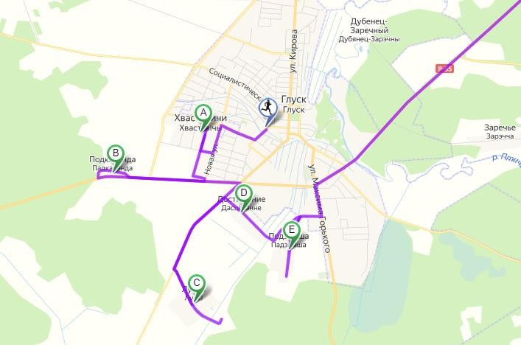

|  |  |
| --- | --- |
| **Среда**  **2, 4 неделя** | |
| **Маршрут № 25**  <http://swizz.ru/s/ub5v> | |
| A | д. Хвастовичи |
| B | д. Подкаленда |
| C | д. Лучки |
| D | д. Достижение |
| E | д. Подзамша |
| Полигон Вишневка | |

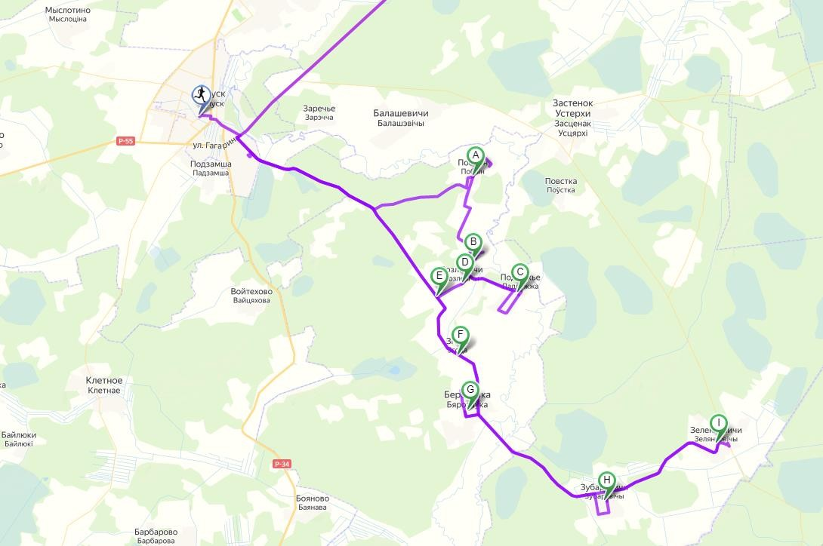

|  |  |
| --- | --- |
| **Четверг 1,3 неделя** | |
| **Маршрут № 26**  <http://swizz.ru/s/ub5n> | |
| A | д. Поблин |
| B | д. Розлевичи |
| C | д. Подлужье |
| D | д. Рыловичи |
| E | д. Жуковичи |
| F | д. Згода |
| G | аг. Берёзовка |
| H | д. Зуборевичи |
| I | д. Зеленковичи |
| Полигон Вишневка | |

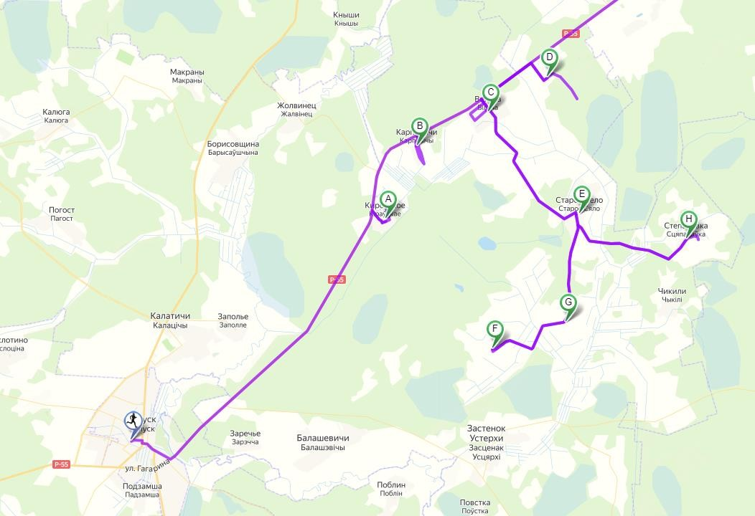

|  |  |
| --- | --- |
| **Четверг**  **2, 4 неделя** | |
| **Маршрут № 27**  <http://swizz.ru/s/ub50> | |
| A | п. Кировское |
| B | д. Карповичи |
| C | д. Вильча |
| D | д. Бервы |
| E | д. Старое Село |
| F | д. Клещёвка |
| G | д. Долгий Лес |
| H | д. Степановка |
| Полигон Вишневка | |

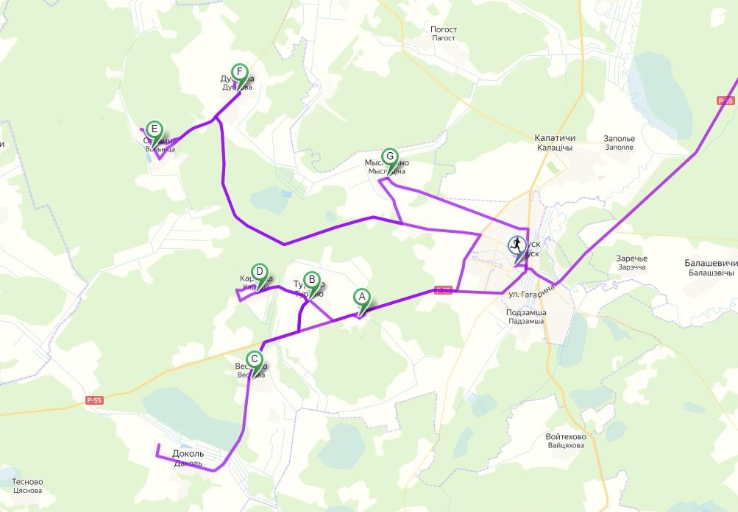

|  |  |
| --- | --- |
| **Пятница 1,3 неделя** | |
| **Маршрут № 28**  <http://swizz.ru/s/ub51> | |
| A | д. Броды |
| B | аг. Турино |
| C | д. Весново |
| D | д. Карница |
| E | д. Ольница |
| F | д. Дуброва |
| G | д. Мыслотино |
| Полигон Вишневка | |

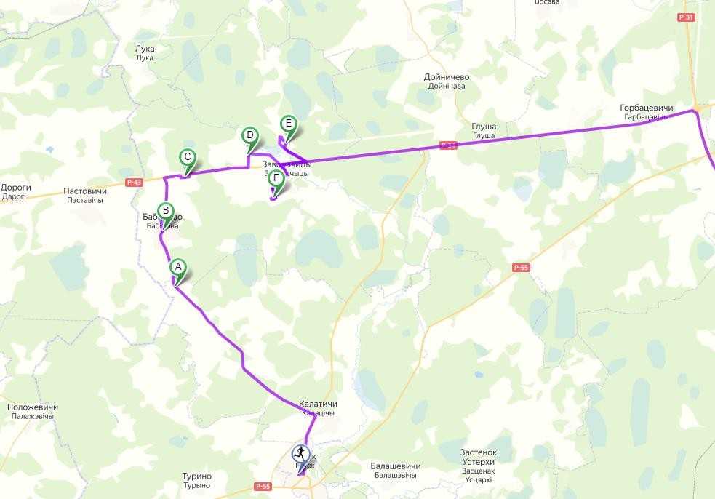

|  |  |
| --- | --- |
| **Пятница 2, 4 неделя** | |
| **Маршрут № 29**  <http://swizz.ru/s/ub52> | |
| A | д. Мостище |
| B | д. Бабирово |
| C | д. Горное |
| D | д. Симоновичи |
| E | д. Евсеевичи |
| F | д. Поляна |
| Полигон Вишневка | |

Контейнеры для сбора ВМР объемом 0,12 м3 и объемом 1,1 м3 (в населенных пунктах Застенок Устерхи и Дуброва)

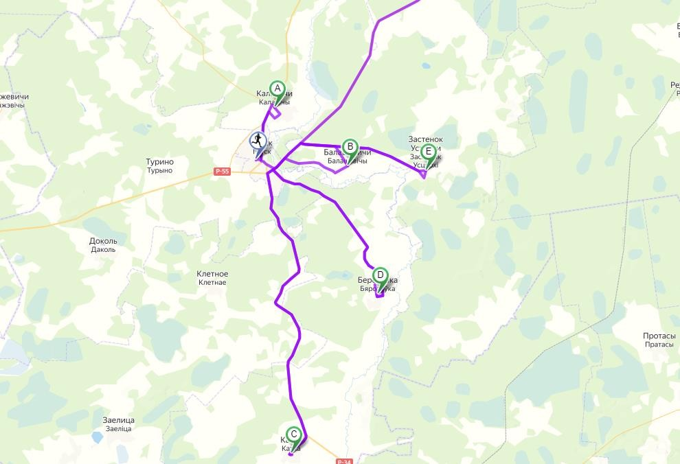

|  |  |
| --- | --- |
| **Среда**  **1,3 неделя** | |
| **Маршрут № 30**  <http://swizz.ru/s/ub58> | |
| A | Калатичи |
| B | Балашевичи |
| C | Катка |
| D | Березовка |
| E | Застенок Устерхи |
| Полигон Вишневка | |

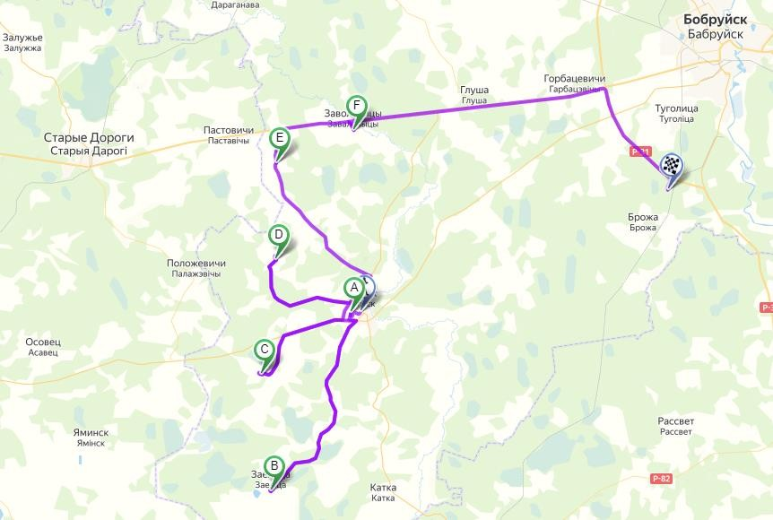

|  |  |
| --- | --- |
| **Среда**  **2,4 неделя** | |
| **Маршрут № 31**  <http://swizz.ru/s/ub59> | |
| A | Хвастовичи |
| B | Заелица |
| C | Доколь |
| D | Дуброва |
| E | Бабирово |
| F | Заволочицы |
| Полигон Вишневка | |

**3. Информирование потребителей об обращении с коммунальными отходами**

Для эффективного функционирования системы раздельного сбора отходов необходимо максимально вовлечь в этот процесс население. Для этого недостаточно просто установить контейнеры — необходимо проводить постоянную работу по информированию населения,

Самый эффективный способ «достучаться» до населения — это комбинирование различных информационных каналов для распространения информации (телевидение, радио, газеты, журналы, плакаты, наружная реклама, общественные мероприятия, печатные материалы — буклеты, брошюры, листовки и т.п.).

Часто именно привлечение населения является наиболее трудной задачей, особенно для коммунальных предприятий.

Работа с общественностью является непрерывным процессом. Участие населения в программах по обращению с ТКО и ВМР должно постоянно «подогреваться». После какого-то периода работы с общественностью обязательно необходимо проводить общую оценку проделанной работы и корректировать свою деятельность.

Информирование проживающего населения о порядке сбора и удаления коммунальных отходов от каждого населенного пункта, а также о сборе и заготовке вторичного сырья производится через: районную газету «РАДЗIМА», сайт предприятия, путем размещения информации на информационных стендах и в квитанциях (жировках) на оплату жилищно-коммунальных услуг.

Далее представлен перечень рекомендуемых информационных мероприятий, который позволит повысить активность населения района в вопросах сбора ТКО и ВМР:

- активизация работы средств массовой информации по освещению всех аспектов обращения с отходами и использования их в качестве вторичного сырья;

- развитие системы непрерывного воспитания и образования в области охраны окружающей среды, ориентированной на закрепление навыков рационального природопользования;

- вовлечение жителей в систему экологического просвещения, организация разъяснительной работы среди населения по вопросу раздельного сбора отходов, в том числе об экологических и экономических результатах раздельного сбора твердых коммунальных отходов, о порядке его осуществления;

- использование интернета для размещения данных о ситуации на рынке вторичных материальных ресурсов, адресов существующих заготовительных пунктов, информации о проводимых акциях;

- существенное увеличение объемов качественной социальной рекламы для пропаганды необходимости вторичного использования отходов: на телевидении, на общественном транспорте и улицах города, в газетных и журнальных изданиях (особенно ориентированных на молодежную аудиторию);

- организация работы с детьми дошкольного и младшего школьного возраста путем проведения дополнительных занятий, экскурсий, широкого использования внешкольного компонента, при помощи которых дети и подростки смогут усвоить простые правила обращения с твердыми коммунальными отходами, а также осознать их значение для улучшения внешнего вида населенных пунктов и окружающей среды (наиболее важен сам процесс выработки привычки разделения отходов у подрастающего поколения, начиная с дошкольного возраста).